Rapport de bénévolat Cité-Unis

Abstract
Ce rapport analyse les données d’enquête de quatre cohortes différentes de volontaires de Cité-Unis ayant effectué leur service civique (2020-2024).

Rapport de bénévolat Cité-Unis

Introduction
Ce rapport analyse les données d’enquête de quatre cohortes différentes de volontaires de Cité Unis ayant effectué leur service civique en France entre 2020 et 2024.
La Section 2 fournit des informations sur le profil des volontaires, notamment en termes d’âge, de sexe, de niveau d’éducation et de localisation géographique. La Section 3 présente un aperçu du nombre de volontaires ayant répondu aux questionnaires aux différentes étapes de leur service civique (chaque volontaire est invité à remplir trois questionnaires au total).
Dans la Section 4, nous examinons comment certaines attitudes et opinions des volontaires ont évolué au cours de leur service civique, ainsi que les facteurs démographiques et autres associés à ces changements.
Nous examinons ensuite en détail plusieurs résultats d’intérêt, à savoir si les volontaires mettent fin à leur contrat de manière anticipée (Section 5), leur niveau de satisfaction (Section 6) et leur degré de confiance dans leur avenir (Section 7.2). Pour ces résultats, nous analysons s’il existe des tendances entre les différentes cohortes et si ces résultats sont associés à des facteurs démographiques ou autres.
Dans la Section 8, nous étudions les différences démographiques entre les principaux programmes proposés par Cité Unis à ses volontaires.
Le rapport se termine par une brève conclusion contenant des remarques méthodologiques pour les questionnaires futurs.
Pour ces analyses, nous nous appuyons sur les questionnaires collectés par Cité Unis auprès de quatre cohortes différentes de volontaires ayant effectué un service civique d’un an (2020-2021 ; 2021-2022 ; 2022-2023 ; 2023-2024). Ces questionnaires sont très détaillés. Pour les analyses présentées ici, nous avons sélectionné un sous-ensemble de questions clés (une liste complète est disponible dans le codebook ).
Avant de présenter les résultats, une remarque importante concernant l’interprétation des résultats présentés dans ce rapport : lorsque nous parlons de « prédictions », il s’agit simplement d’associations statistiques — de simples observations de différences entre groupes. Ce rapport ne fournit aucune preuve permettant de tirer des conclusions causales — c’est-à-dire des réponses quant aux raisons pour lesquelles nous observons ces différences.
Étant donné que les données sur lesquelles repose ce rapport sont observationnelles et — pour la plupart — ne permettent pas de suivre l’évolution des opinions (car la majorité des questions n’ont été posées qu’une seule fois par cohorte), l’objectif principal de ce rapport n’est pas de fournir des réponses spécifiques et définitives. L’objectif est plutôt d’aider Cité Unis à identifier des tendances et à faire émerger des questions susceptibles d’orienter de nouvelles procédures d’évaluation. Les résultats quantitatifs présentés ici peuvent servir d’indications, mais ils ne constituent pas des diagnostics de problèmes. Ils doivent toujours être accompagnés d’analyses qualitatives permettant de comprendre pourquoi nous observons certaines différences, et ce qui pourrait — ou non — être fait pour y répondre.

Qui sont les volontaires ?
Dans cette section, nous examinons en détail certaines variables démographiques. Un tableau récapitulatif détaillé des données démographiques de l’échantillon pour les différentes cohortes se trouve à l’adresse suivante Tableaux.

Situation géographique
Les volontaires viennent de 80 différents départements (voir Figure 1). En moyenne, dans les différentes cohortes, la plupart des volontaires venaient de Bouches-du-Rhône (n = 404), suivis du Nord (n = 350) et Seine-Saint-Denis (n = 316).
Dans l’ensemble, il y a eu une augmentation constante du nombre de volontaires, de 6386 en 20-21 à 7848 en 23-24 et une augmentation moyenne de 490.4 par an. Depuis la cohorte 20-21, le nombre de bénévoles par département a augmenté en moyenne de 26.7. Il y avait 51 départements qui ont connu une augmentation, et 14 qui ont connu une diminution (voir Figure 2). Pour plus de détails sur la tendance de chaque département, voir Tableaux.

Âge
Comme le montre Figure 3, sur l’ensemble des promos, la majorité des volontaires a entre 18 et 20 ans. La part de la tranche d’âge des 16-17 ans a augmenté rapidement, doublant à peu près de 13 % en 2020 à 24 % en 2024.

Éducation
Figure 4 montre que les volontaires ayant un “Bac + 3 et plus” sont relativement rares, par rapport aux autres niveaux d’études. La part des volontaires ayant un “Bac à Bac + 2” est en constante diminution, passant de 48% en 2020-21 à 40% en 2023-24. En revanche, les volontaires “Infra-bac” sont en augmentation, passant de 32% en 2020-21 à 43% en 2023-24.

Sexe
En moyenne, plus de femmes (~60%) sont volontaires que d’hommes. Cette différence est relativement stable d’une cohorte à l’autre – si ce n’est que les données suggèrent une légère tendance à l’augmentation de la part des femmes au fil du temps (Figure 5).

Attrition
Dans le cadre de son service civique, chaque volontaire est invité à remplir trois questionnaires différents : le premier au début de son service civique (appelé par la suite “q1”), le deuxième à la fin (“q2”), et le troisième six mois après son service civique (“q3”). La réponse à ces questionnaires est volontaire, et les taux de réponse diminuent généralement de façon considérable entre le premier et le troisième questionnaire. Cette baisse du taux de réponse est appelée “attrition”. Certains volontaires ne répondent même pas à un seul questionnaire.
L’attrition peut avoir de nombreuses causes. Nous distinguons ici deux explications : les ruptures, c’est-à-dire les volontaires qui mettent fin prématurément à leur service civique (Section 5) et la lassitude face à l’enquête, c’est-à-dire les volontaires qui poursuivent leur service civique mais ne remplissent pas les questionnaires (Figure 7).
Figure 6 montre l’attrition en général, tandis que Figure 7 exclut les ruptures, donnant ainsi une estimation de la fatigue de l’enquête. Ce dernier chiffre montre que la fatigue de l’enquête est un problème, mais suggère également qu’il existe une tendance légèrement positive vers une réduction de la fatigue de l’enquête : de plus en plus de volontaires semblent répondre aux questionnaires au moins pour les deux premiers questionnaires (q1 et q2), mais moins pour le troisième questionnaire (q3).

Comment les volontaires ont-ils changé d’attitude ?
Dans la sélection des variables faite pour ce rapport, il n’y a que deux questions qui ont été posées aux volontaires à plusieurs moments de leur service civique :
- “Avez-vous voté lors des dernières élections (locales ou nationales) ?” (Section 4.1).
- “En général, pensez-vous que votre action individuelle peut contribuer à changer la société ?” (Section 4.2).

Vote
Dans cette section, nous examinons comment les volontaires ont changé en ce qui concerne leur comportement de vote. Le comportement électoral a été mesuré à l’aide de la question : “Avez-vous voté lors des dernières élections (locales ou nationales) ?”, qui a été posée aux points temporels q1 et q2. Figure 8 montre que, si l’on fait la moyenne de toutes les cohortes et de tous les points dans le temps, la majorité des volontaires déclare avoir voté.
Dans les sections suivantes, nous étudions comment les volontaires ont changé en répondant à cette question, tout au long de leur service civique. Pour ces analyses, nous ne prenons en compte que les volontaires qui ont répondu à la question aux deux moments, q1 et q2. Les changements vers “Oui” ou “Non” peuvent s’être produits soit à partir de l’autre option respective, soit à partir de la troisième option de réponse : “Vous n’aviez pas l’âge de voter ou vous n’étiez pas inscrit.e sur les listes électorales”, qui est abrégé dans les graphiques ci-dessous par “Pas sur les listes”. Nous examinons les différentes cohortes séparément (promo 2020-21, Figure 9; promo 2021-22, Figure 10; 2022-23, Figure 11; 2023-24, Figure 12).
Les sections suivantes révèlent des différences considérables entre les cohortes. Par exemple, en 2020-21 et 2021-22, de nombreux volontaires ont signalé des changements dans leur comportement de vote, mais dans des directions opposées : En 2020-21, 24 % des volontaires ont changé vers le “Non”, dépassant de loin ceux qui ont changé vers le “Oui” (6 %). Inversement, en 2021-22, 35 % des volontaires ont changé vers le “Oui”, tandis que seulement 8 % ont changé vers le “Non”.
On ne sait pas exactement pourquoi on observe ces différences. Une explication pourrait être que les volontaires se soucient davantage des élections nationales que des élections locales (ou vice versa). Si c’est le cas, on pourrait s’attendre à ce que les changements dans le comportement électoral dépendent du fait que des élections nationales ou locales ont eu lieu pendant l’année du service civique d’une cohorte.

Promo 2020-21
Figure 9 montre l’évolution du comportement de vote déclaré par les volontaires pour la promo “2020-21”.

Promo 2021-22
Figure 10 montre l’évolution du comportement de vote déclaré par les volontaires pour la promo “2021-22”.

Promo 2022-23
Figure 11 montre l’évolution du comportement de vote déclaré par les volontaires pour la promo “2022-23”.

Promo 2023-24
Figure 12 montre l’évolution du comportement de vote déclaré par les volontaires pour la promo “2023-24”.

Quels sont les facteurs démographiques associés au changement des intentions de vote ?
Pour déterminer quelles variables démographiques sont associées au changement d’intentions de vote, nous avons exécuté des modèles statistiques. Ces modèles sont expliqués dans l’annexe (Section 10.1). Ici, nous ne signalons que les variables qui étaient statistiquement significatives dans ces modèles.

Sexe.
Comme le montre la Figure 13, les volontaires féminins ont été plus nombreux à changer vers le “Oui” que vers le “Non”. Chez les volontaires masculins, c’est l’inverse qui s’est produit.

L’âge.
Figure 14 compare les changements de comportement électoral entre les groupes d’âge. Parmi les 18 à 20 ans, la part des volontaires ayant changé en faveur du “Oui” est la plus élevée. Une interprétation pourrait être que le service civique pourrait encourager ce groupe d’âge en particulier à voter. Cependant, une autre explication pourrait être que ce groupe pourrait voter pour la première fois pendant leur service civique, étant donné que l’âge légal pour voter en France est de 18 ans.
Accessoirement, en regardant les tranches d’âge de 16 à 17 ans, on s’aperçoit que certaines réponses étaient erronées. En France, l’âge légal pour voter est de 18 ans. Par conséquent, les jeunes de 16 à 17 ans, du moins au début de leur service civique (q0/q1), n’ont jamais été inscrits sur une liste électorale auparavant. Cependant, comme le montre Figure 15, il y a 443 volontaires qui ont répondu “Non” à q0/q1 (ce qui est techniquement vrai, mais n’est pas l’option de réponse la plus spécifique), et 20 qui ont répondu “Oui” (probablement en ne lisant pas la question attentivement ou en cliquant accidentellement sur la mauvaise réponse).

Zone de résidence.
Figure 16 montre que les volontaires des zones résidentielles “QPV” et ZRR” ont une plus grande tendance à changer vers le “Non”, par rapport au “Oui”. En revanche, en particulier dans les zones rurales, mais aussi légèrement dans les zones urbaines, plus de volontaires ont changé vers “Oui”.

L’éducation.
Comme le montre Figure 17, la part des volontaires ayant changé vers le “Oui” a été particulièrement élevée chez les personnes ayant un niveau d’études correspondant à “Bac+2”. Dans tous les autres segments d’éducation, la part de ceux qui ont changé vers le “Non” était plus élevée.

L’action individuelle pour la société
Dans cette section, nous examinons l’évolution des volontaires en ce qui concerne leur perception sur le fait que leur action individuelle peut contribuer à changer la société. Ceci a été mesuré à l’aide de la question suivante : “En général, pensez-vous que votre action individuelle peut contribuer à changer la société ?”, qui a été posée aux points temporels q1 et q3. Nous étudions les différentes cohortes séparément (promo 2020-21, Figure 18 ; promo 2021-22, Figure 10 ; 2022-23, Figure 11 ; 2023-24, Figure 12).
D’un point de vue descriptif, il n’y a pas de tendance positive ou négative claire. En moyenne, toutes cohortes confondues, un peu plus de personnes changent vers “Non” ou “Pas vraiment”, par rapport à “Oui”.

Promo 2020-21
Figure 18 montre l’évolution de la perception des volontaires sur le fait que leur action individuelle contribue à changer la société, pour la promo “2020-21”.

Promo 2021-22
Figure 19 montre l’évolution de la perception des volontaires sur le fait que leur action individuelle contribue à changer la société, pour la promo “2021-22”.

Promo 2022-23
Figure 20 montre l’évolution de la perception des volontaires sur le fait que leur action individuelle contribue à changer la société, pour la promo “2022-23”.

Promo 2023-24
Figure 21 montre l’évolution de la perception des volontaires sur le fait que leur action individuelle contribue à changer la société, pour la promo “2023-24”.

Quels facteurs démographiques sont associés au changement de perception de sa contribution individuelle à la société ?
Le fait que les volontaires perçoivent que leur action individuelle peut contribuer à changer la société varie en fonction de différentes variables démographiques. Ces modèles sont expliqués dans l’annexe (Section 10.2). Ici, nous ne signalons que les variables qui étaient statistiquement significatives dans ces modèles.

Zone de résidence.
Figure 22 montre qu’en particulier les volontaires des zones rurales ont une plus grande tendance à changer vers “Oui”, par rapport aux changements vers “Non” ou “Pas vraiment”.

L’éducation.
Figure 23 montre que les volontaires titulaires d’un “Bac+3” ont davantage tendance à évoluer vers le “Oui”, par rapport à l’évolution vers le “Non” ou le “Pas vraiment”, que les autres groupes.

Handicap (administratif).
Figure 24 montre que les volontaires en situation de handicap (administratif) ont davantage tendance à évoluer vers “Non” ou “Pas vraiment”, par rapport à l’évolution vers “Oui”.

Rupture
Tous les volontaires ne travaillent pas jusqu’à la fin de leur contrat. En effet , 22.9% des volontaires connaissent une “rupture”, c’est-à-dire qu’ils mettent fin au contrat de manière anticipée (Figure 25). Il existe différents motifs pour mettre fin à son contrat de manière anticipée (Figure 26). Tous ne sont pas forcément mauvais, par exemple “Embauche en CDD d’au moins 6 mois ou CDI”, et certains sont hors de l’influence des volontaires, par exemple “Fin de validité du Titre de Séjour”.

Changement dans la rupture
Figure 27 illustre le changement concernant le nombre de volontaires ayant mis fin à leur contrat de manière anticipée (rupture) en comparant les différentes promos. Il n’y a pas de tendance claire avec un peu plus de 20 % des volontaires ayant connu une rupture.

Qu’est-ce qui permet de prédire si les volontaires mettent fin à leur contrat de manière anticipée (rupture) ?
Les modèles statistiques sur la rupture se trouvent en annexe (Section 10.3). Ici, nous ne signalons que les variables qui étaient statistiquement significatives dans ces modèles. Toutes les ruptures ne se produisent pas pour des raisons négatives (Figure 26). Pour les analyses de cette section, nous nous concentrons sur les raisons négatives : Nous distinguons les volontaires qui ont mis fin à leur contrat de manière anticipée pour des raisons apparemment négatives, et tous les autres volontaires.

Facteurs démographiques
Comme le montre la Figure 28, les volontaires plus âgés ont tendance à avoir moins de ruptures que les plus jeunes ; les volontaires moins instruits (en particulier les “infra bac”) ont tendance à avoir plus de ruptures que ceux qui ont fait des études supérieures ; les réfugiés ont tendance à avoir moins de ruptures que les non-réfugiés ; les volontaires masculins ont tendance à avoir un peu plus de ruptures que les volontaires féminins ; les volontaires du programme “Relai” ont tendance à avoir un peu moins de ruptures que les volontaires du programme “Coeur” ; les volontaires des zones résidentielles “QPV” ont tendance à avoir des taux de rupture considérablement plus élevés que les volontaires des autres zones résidentielles.

Autres facteurs
Pour les variables non démographiques, l’étude de leur relation avec la rupture n’est pas possible - simplement parce que, par définition, pour les questions qui n’ont été posées qu’à “q2” et “q3”, les volontaires qui avaient mis fin à leur contrat de manière anticipée n’étaient plus disponibles (voir Table 1). Uniquement pour les deux variables qui ont été posées à “q1” :
- perception_avenir (Concernant votre avenir, êtes-vous… ? Très confiant(e) ; Assez confiant(e) ; Peu confiant(e) ; Pas du tout confiant(e))
- action_individuelle_societe (En général, pensez-vous que votre action individuelle peut contribuer à changer la société ? Oui ; Pas vraiment ; Non)
Comme le montre Figure 29, sans surprise peut-être, les volontaires qui ont tendance à penser que leur action individuelle peut contribuer à changer la société ont tendance à moins rompre leur contrat. Il est intéressant de noter que les volontaires qui sont très confiants quant à leur avenir ont tendance à rompre davantage leur contrat.

La satisfaction
Dans cette section, nous examinons la satisfaction (“D’une manière générale, diriez-vous que votre Service Civique s’est déroulé de façon…” avec les niveaux 1, “pas du tout satisfaisante”, à 4, “très satisfaisante”).^ [Dans toutes les analyses, nous traitons cette variable comme une variable continue] . Comme le montre Figure 30, toutes cohortes confondues, la majorité des volontaires estiment que leur expérience est “très satisfaisante”.

Évolution de la satisfaction
Figure 31 montre comment la satisfaction à l’égard du service civique a évolué dans le temps, entre les différentes cohortes. La part des volontaires “très satisfaits” a diminué au fil du temps, mais les parts de ceux qui ne sont “pas” ou “peu” satisfaits sont restées globalement stables.

Qu’est-ce qui permet de prédire si les volontaires sont plus satisfaits ?
Les modèles statistiques sur la satisfaction se trouvent en annexe (Section 10.4). Ici, nous ne signalons que les variables qui étaient statistiquement significatives dans ces modèles.

Facteurs démographiques
Comme le montre Figure 32, les volontaires plus âgés ont tendance à être plus satisfaits que les plus jeunes ; les volontaires plus instruits ont tendance à être plus satisfaits que les moins instruits ; les volontaires du programme “Relai” ont tendance à être plus satisfaits que les volontaires du programme “Cœur” ; probablement sans surprise, les volontaires qui ont une rupture ont tendance à être moins satisfaits que les volontaires qui n’en ont pas.

Autres facteurs
Les variables suivantes sont statistiquement associées à la satisfaction (Figure 33) :
- comparaison_utilite_autres [“Diriez-vous que votre Service Civique a été… ? Plus utile à vous qu’aux autres ; Autant utile à vous qu’aux autres ; Moins utile à vous qu’aux autres”] . Sans surprise, les volontaires qui pensent que le service civique leur a été moins utile qu’aux autres ont tendance à être moins satisfaits que ceux qui pensent qu’il leur a été plus utile
- fierte [“Vous sentez-vous fier de ce que vous avez accompli pendant votre Service Civique ? Oui, tout à fait ; Oui, un peu ; Non, pas vraiment ; Non, pas du tout”] . Les volontaires qui sont plus fiers de ce qu’ils ont accompli pendant leur service civique ont également tendance à être plus satisfaits.
- confiance_en_soi [“Pensez-vous avoir gagné en confiance en vous durant votre Service Civique ? Oui, beaucoup ; Oui, assez ; Non, pas vraiment ; Non, pas du tout ; Je ne sais pas”.] Les volontaires qui ont gagné en confiance ont également tendance à être plus satisfaits.
- confiance_avenir_personnel [“Concernant votre avenir personnel, êtes-vous… ? Très confiant.e ; Assez confiant.e ; Peu confiant.e ; Pas du tout confiant.e”] Les volontaires qui ont davantage confiance en leur avenir ont également tendance à être plus satisfaits.

Différences entre les programmes clés
Figure 34 montre les différences descriptives de satisfaction entre les différents programmes clés.

Confiance en l’avenir
Dans cette section, nous examinons la confiance en l’avenir (perception_avenir : “Concernant votre avenir, êtes-vous… ?” avec les niveaux 1, “Pas du tout confiant.e”, à 4, “Très confiant.e”).^ [Dans toutes les analyses, nous traitons cette variable comme une variable continue] . Comme le montre Figure 35, toutes cohortes confondues, la majorité des volontaires sont “assez confiant.e”.

Évolution de la confiance en l’avenir
Figure 36 montre comment la confiance en son avenir a évolué dans le temps, entre les différentes cohortes. Les résultats sont très stables, avec une majorité de volontaires “assez confiant.e” dans toutes les cohortes.

Qu’est-ce qui prédit que les volontaires sont plus confiants dans leur avenir ?
Les modèles statistiques sur la confiance des volontaires en leur avenir se trouvent en annexe (Section 10.5). Ici, nous ne signalons que les variables qui étaient statistiquement significatives dans ces modèles.

Facteurs démographiques
Comme le montre Figure 37, les volontaires du programme ” Relai ” ont tendance à être plus confiants dans leur avenir que les volontaires du programme ” Cœur ” ; les hommes volontaires ont tendance à être plus confiants que les femmes ; les réfugiés ont tendance à être plus confiants que les non-réfugiés ; par rapport aux volontaires des zones résidentielles urbaines, les volontaires des zones ” QPV ” ont tendance à être légèrement plus confiants, tandis que les volontaires des zones ” ZRR ” ont tendance à être légèrement moins confiants ; plus les volontaires sont éduqués, moins ils ont tendance à être confiants. En ce qui concerne l’âge, la tendance n’est pas linéaire : les volontaires de la tranche d’âge “16-17” ont tendance à être plus confiants que les volontaires des tranches d’âge “18-20” et “21-23”, mais les plus confiants en moyenne ont tendance à être les volontaires de la tranche d’âge “24-30”.

Autres facteurs
Le seul facteur que nous avons pu statistiquement relier à la confiance en l’avenir est le suivant action_individuelle_societe (“En général, pensez-vous que votre action individuelle peut contribuer à changer la société ?” Oui ; Pas vraiment ; Non). Comme le montre Figure 38, les volontaires qui pensent qu’ils peuvent contribuer à la société ont tendance à avoir plus confiance en leur avenir que les volontaires qui ne le pensent pas.

Différences entre les programmes clés
Figure 39 montre les différences descriptives de la confiance des volontaires en leur avenir entre les différents programmes clés.

Différences entre les programmes
Il existe 14 différents programmes, que l’on peut classer en 6 différentes catégories (voir Tableaux). Ici, nous ne faisons la distinction qu’entre 7 catégories de programmes clés, à savoir : Solidarité Séniors; Médiaterre; Cinéma & Citoyenneté; Solidarité Aidants; Booster; Ecovolonterre; ASM. Figure 40 donne un aperçu du nombre de volontaires dans les différents programmes clés, à travers les promotions.
Dans les sections suivantes, nous examinons les différences démographiques entre les volontaires des différents programmes clés. Les modèles statistiques sur les différences entre les programmes se trouvent en annexe (Section 10.6). Ici, nous ne montrons que de manière descriptive les différences entre les programmes pour les variables qui étaient statistiquement significatives dans ces modèles. Chacune des sections suivantes se concentre sur un programme clé. Pour les variables pertinentes, nous montrons comment la moyenne dans le programme clé respectif diffère par rapport à la moyenne de tous les autres programmes clés combinés.

Solidarité Aidants
Par rapport à tous les autres programmes confondus, parmi les volontaires du programme “Solidarité Aidants”, on trouve généralement : plus de femmes ; moins de réfugiés ; moins de volontaires dans les tranches d’âge “16-17” et “24-30”, mais plus de réfugiés dans les tranches d’âge “18-20” et “21-23” ; plus de volontaires dans les zones d’habitation rurales, “QPV” et “ZRR” par rapport aux zones urbaines ; des volontaires plus diplômés, en particulier dans la catégorie “bac2” ; un peu plus de volontaires ayant un handicap déclaré.

Cinéma & Citoyenneté
Par rapport à tous les autres programmes confondus, parmi les volontaires du programme “Cinéma & Citoyenneté”, il y a : plus de volontaires masculins ; plus de volontaires âgés ; plus de volontaires en zone urbaine et en ZRR ; plus de volontaires diplômés ; un peu moins de volontaires handicapés ; moins de volontaires en rupture.

Booster
Par rapport à tous les autres programmes confondus, parmi les volontaires du programme “Booster”, on trouve : plus de volontaires masculins ; nettement plus de volontaires jeunes ; plus de volontaires dans les zones résidentielles “QPV” ; des volontaires moins diplômés ; moins de volontaires avec un handicap déclaré et administratif ; plus de volontaires en rupture.

Ecovolonterre
Par rapport à tous les autres programmes confondus, parmi les volontaires du programme “Ecovolonterre”, il y a généralement : plus de volontaires masculins ; nettement plus de réfugiés ; plus de volontaires dans la catégorie d’âge “21-23” ; plus de volontaires en zone urbaine et moins en zone résidentielle “QPV” ; plus de volontaires instruits, en particulier beaucoup plus de volontaires dans la catégorie “bac+3” ; moins de volontaires handicapés ; moins de volontaires qui ont une rupture.

Médiaterre
Par rapport à tous les autres programmes combinés, parmi les volontaires du programme “Médiaterre”, il y a généralement : plus de volontaires masculins ; plus de volontaires plus âgés ; beaucoup plus de volontaires dans les zones résidentielles “ZRR” ; plus de volontaires éduqués.

ASM
Par rapport à tous les autres programmes confondus, parmi les volontaires du programme “ASM”, il y a généralement : plus de femmes ; plus de volontaires plus âgés, en particulier dans la catégorie “21-23 ans” ; plus de volontaires dans les zones urbaines et rurales, beaucoup moins dans les “QPV”, et aucun dans les zones résidentielles “ZRR” ; des volontaires plus instruits, en particulier beaucoup plus de volontaires dans la catégorie “bac+3” ; moins de volontaires qui ont une rupture.

Solidarité Séniors
Par rapport à tous les autres programmes confondus, parmi les volontaires du programme “Solidarité Séniors”, il y a plutôt : plus de femmes volontaires ; plus de volontaires jeunes, notamment dans la catégorie “18-20 ans” ; plus de volontaires en milieu rural et dans les “QPV”, mais moins dans les zones résidentielles “ZRR” ; des volontaires moins diplômés, notamment moins de volontaires dans la catégorie “bac+3” ; plus de volontaires avec un handicap déclaré et avec un handicap administratif ; plus de volontaires qui ont une rupture.

Conclusion : Quelques remarques méthodologiques.
Ce rapport ne peut fournir que des instantanés des nombreuses données du questionnaire recueillies par Cités Unis. Nous avons cherché à couvrir un large éventail de sujets et de variables afin de révéler des schémas et des tendances potentiellement instructifs. Plutôt que de résumer ces schémas une fois de plus, nous concluons par plusieurs notes méthodologiques qui soulignent les possibilités d’améliorer les futures évaluations d’impact basées sur les questionnaires.
Tout d’abord, les questionnaires pourraient probablement être plus courts. La réduction du nombre de questions diminuerait probablement l’attrition : les volontaires qui répondent à un très long questionnaire à q1 peuvent être moins motivés pour répondre à un autre long questionnaire à q2, et encore moins à q3. Des questionnaires plus courts pourraient également améliorer la qualité des réponses. Lorsque les questionnaires sont longs, les personnes interrogées peuvent se fatiguer ou s’ennuyer et commencer à répondre rapidement et sans grande attention. Une autre option pour améliorer la qualité des réponses serait d’inclure des contrôles d’attention. Cela dit, comme les volontaires ne sont pas obligés de répondre à l’enquête, on peut raisonnablement supposer que ceux qui y participent sont généralement motivés pour y répondre de bonne foi.
Une autre amélioration potentielle consisterait à rendre les questionnaires plus similaires à différents moments. Le fait de poser les mêmes questions à plusieurs reprises permet de suivre l’évolution des volontaires au cours de leur service civique (comme le fait Section 4).
Sur une note mineure, il peut être plus instructif de demander aux volontaires leurs intentions de vote plutôt que leur comportement de vote passé. Il semblerait que certains volontaires n’interprètent pas la question actuelle sur le comportement de vote passé comme prévu (Figure 15). En outre, les changements dans le comportement de vote passé dépendent intrinsèquement du fait que des élections se produisent pour une cohorte particulière au cours de leur année de service civique.
Enfin, j’aimerais réitérer un point déjà soulevé dans l’introduction : les données du questionnaire sont purement observationnelles, et aucune des associations présentées dans ce rapport ne soutient d’interprétations causales spécifiques. Par exemple, dans la section sur les différences démographiques entre les programmes (Section 8), les programmes dont les volontaires sont plus âgés ont également tendance à avoir des volontaires plus instruits. Ces observations sont probablement liées, puisque les participants plus âgés ont tout simplement eu plus de temps pour poursuivre leurs études. Autre exemple, Figure 34 suggère que moins de volontaires se déclarent “très satisfaits” dans les programmes clés que dans les autres programmes (listés dans la figure sous “NA”). Cependant, les programmes clés ont attiré un nombre croissant de volontaires au fil du temps (Figure 40), et certains d’entre eux sont relativement récents. Dans le même temps, la part des volontaires qui se déclarent “très satisfaits” a légèrement diminué dans les différentes cohortes (Figure 31). Il est donc difficile de savoir si les différences observées sont dues aux programmes eux-mêmes, aux tendances plus générales des cohortes en matière de satisfaction ou à d’autres facteurs non observés.

Matériel supplémentaire : Annexe

Vote
Figure 48 montre comment différentes variables démographiques prédisent les changements dans le comportement électoral. Pour cette analyse, nous considérons toutes les cohortes ensemble. Le résultat, les changements dans le comportement de vote, est binaire (changé pour non vs changé pour oui)^ [C’est-à-dire en ignorant tous les volontaires qui n’ont pas changé.] .
Sur l’axe des ordonnées figurent les variables démographiques, considérées comme prédictives d’un changement de comportement électoral. Pour chaque variable démographique catégorielle, différents niveaux sont indiqués. Par exemple, pour la variable age_category le graphique montre trois niveaux : age_categorie18-20, age_categorie21-23, age_categorie24-30 . Chacune de ces catégories a une estimation (axe des x). Ces estimations sont les résultats de régressions logistiques^ [Pour chaque variable, une régression logistique distincte a été effectuée. Les estimations de la régression logistique sont exponentielles, de sorte que les estimations rapportées peuvent être interprétées comme des rapports de cotes (RC).] . Ils indiquent comment le fait d’appartenir à une certaine catégorie (par exemple, avoir entre 18 et 20 ans) prédit les chances de changer son comportement électoral. Les estimations sont des “rapports de cotes”, qui peuvent être considérés comme des probabilités : Un rapport de cotes de 1 signifie que ce groupe a les mêmes chances de changer pour le “non” que pour le “oui”. Plus de 1 signifie que ce groupe a plus de chances de passer au “oui”. Par exemple, un rapport de cotes de 2,0 signifie qu’il y a deux fois plus de chances. Un rapport de cotes inférieur à 1 signifie que ce groupe a plus de chances de passer au “non”. Un rapport de cotes de 0,5 signifie qu’il est deux fois moins probable.
Pour chaque variable catégorielle, une catégorie est choisie comme catégorie de base (ou de référence). Les rapports de cotes de toutes les autres catégories sont relatifs à cette référence. Par exemple, pour la variable age_category la catégorie “16-17” n’apparaît pas dans le graphique, car il s’agit de la catégorie de base (invisible). Si le rapport de cotes pour age_category18–20 est de 1,43, cela signifie que les jeunes de 18 à 20 ans sont plus susceptibles de changer leur vote en faveur du “Oui” que les jeunes de 16 à 17 ans. Plus précisément, les chances de changer en faveur du “Oui” chez les 18-20 ans sont environ 43 % plus élevées que chez les 16-17 ans.
Pour comprendre ce rapport de chances, prends Figure 14 : il montre que parmi les 16 à 17 ans, 285 ont changé vers le “Non”, alors que seulement 238 ont changé vers le “Oui”. Ce qui fait que les chances de changer vers le oui pour la tranche d’âge la plus jeune, choisie comme catégorie de référence dans le modèle, 238:285 = ~0.84. En revanche, chez les 18-20 ans, les chances sont de . 784:658 = ~1.19. Le rapport de cotes pour les 18 à 20 ans compare leurs cotes à celles des 16 à 17 ans. odds ratio = 1.19:0.84 = 1.4. Figure 14 permet également de comparer les odds ratios aux pourcentages pour les différentes tranches d’âge. Tout comme pour les nombres absolus, les odds ratios peuvent être calculés à partir des pourcentages. Par exemple, parmi les jeunes de 16 à 17 ans, 13,8 % ont changé vers le “Non”, tandis que 11,5 % ont changé vers le “Oui”, ce qui fait que les chances de changer vers le “Oui”, comme ci-dessus, 0.115:0.138 = ~0.83 ^ [Note que dans cette illustration, nous obtenons une valeur légèrement différente par rapport à 0,84 ci-dessus en raison de l’imprécision des arrondis.] . Chez les jeunes de 18 à 20 ans, en conséquence, les probabilités étaient, comme ci-dessus,0.174:0.146 = ~1.19 ce qui donne le même rapport de cotes de ~1,4.

Action individuelle pour la société
Figure 49 montre comment différentes variables démographiques prédisent les changements dans la perception de la contribution individuelle à la société. Pour cette analyse, nous considérons toutes les cohortes ensemble. Le résultat, les changements dans la perception de la contribution individuelle à la société, a été regroupé en une mesure binaire (“vers Non/Pas vraiment” vs. “vers Oui”). Les graphiques peuvent être interprétés comme décrit ci-dessus dans la section sur le comportement de vote (Section 10.1). Un rapport de cotes de 1 signifie qu’un certain groupe a les mêmes chances de passer à “Non/Pas vraiment” que de passer à “Oui”, par rapport au groupe de référence. Plus de 1 signifie que ce groupe a plus de chances de passer à “Oui”. Moins de 1 signifie que ce groupe a plus de chances de passer à “Non/Pas vraiment”.

Rupture
Pour les analyses sur les facteurs prédictifs de rupture, nous nous concentrons uniquement sur les volontaires qui ont mis fin à leur contrat de manière anticipée pour des raisons apparentes. négative pour des raisons apparemment négatives. Nous avons utilisé une mesure de résultat binaire (pas de rupture négative vs. rupture négative) et effectué des régressions logistiques séparées avec des variables démographiques (Figure 50) et une sélection d’autres variables (Figure 51).
Un rapport de cotes de 1 signifie qu’un certain groupe a les mêmes chances d’avoir une rupture, par rapport au groupe de référence. Plus de 1 signifie que ce groupe a plus de chances d’avoir une rupture. Moins de 1 signifie que ce groupe a moins de chances d’avoir une rupture.

Données démographiques

Autres facteurs
Figure 51 montre comment les deux variables pertinentes prédisent la rupture. La variable action_individuelle_societe est catégorique et peut être interprétée comme les variables démographiques dans les résultats précédents : une catégorie sert de référence (omise) et les rapports de cotes rapportés représentent la façon dont les cotes de rupture diffèrent par rapport à cette référence. La variable perception_avenir_num est numérique (sur une échelle de 1 à 4). Pour les prédicteurs numériques, le rapport de cotes estimé indique de combien les chances de rupture changent, en moyenne, pour chaque augmentation d’une unité sur l’échelle. Par exemple, l’estimation résultante de 1,14 dans Figure 51 pour les prédicteurs numériques indique combien les chances de rupture changent, en moyenne, pour chaque augmentation d’une unité sur l’échelle. perception_avenir_num signifie qu’en moyenne, une augmentation d’un point de la confiance en l’avenir correspond à une augmentation de 14 % des chances de rupture. En d’autres termes, les résultats suggèrent que, plus les volontaires sont confiants dans leur avenir, plus ils ont de chances d’avoir une rupture, en moyenne. Figure 37 suggère que cet effet moyen est principalement dû aux volontaires qui sont “très confiants”.

Satisfaction
Pour les analyses sur ce qui prédit la satisfaction, nous traitons la satisfaction comme une variable continue (de 1, “Pas du tout satisfaisante”, à 4, “Très satisfaisante”). Comme ce résultat est continu, nous effectuons des régressions linéaires (et non des régressions logistiques, comme précédemment). Les résultats pour les variables démographiques sont affichés dans Figure 50, pour les autres variables dans Figure 51.

Facteurs démographiques
Les résultats des régressions linéaires sont plus simples à interpréter. Pour les prédicteurs catégoriels (c’est-à-dire toutes les variables démographiques), l’estimation est simplement la différence moyenne entre la catégorie montrée et la catégorie de base (encore une fois, omise). Par exemple, comme le montre la variable refugie les réfugiés ont tendance à être, en moyenne, plus satisfaits de 0,2 point (sur l’échelle de satisfaction à 4 points) que les non-réfugiés.

Autres facteurs
Certaines des variables non démographiques sont numériques, par exemple, confiance_en_soi_num (Pensez-vous avoir gagné en confiance en vous durant votre Service Civique ? 1 - Non, pas du tout ; 2 - Non, pas vraiment ; 3 - Oui, assez ; 4 - Oui, beaucoup).
Pour les variables numériques, les estimations représentent l’augmentation ou la diminution de la satisfaction avec une augmentation d’une unité de la variable prédictive. Par exemple, pour confiance_en_soi_num l’estimation est de 0,33. confiance_en_soi_num prend des valeurs sur une échelle de 4 points (de 1, “Non, pas du tout”, à 4, “Oui, beaucoup”). Cela signifie qu’en moyenne, une augmentation d’une unité de confiance_en_soi_num est associée à une augmentation de 0,33 point de la satisfaction (échelle de 4 points).

Confiance en l’avenir
Comme pour la satisfaction ci-dessus, pour les analyses sur ce qui prédit la confiance en leur avenir, nous la traitons comme une variable continue (1, “Pas du tout confiant.e”, à 4, “Très confiant.e”). En ce qui concerne la satisfaction, comme ce résultat est continu, nous effectuons des régressions linéaires. Les résultats pour les variables démographiques sont affichés dans Figure 54, pour les autres variables dans Figure 55.

Facteurs démographiques

Autres facteurs
La seule autre variable que nous prenons en compte ici est action_individuelle_societe (“En général, pensez-vous que votre action individuelle peut contribuer à changer la société ?” Oui ; Pas vraiment ; Non). Figure 55 montre que les volontaires qui ne pensent pas qu’ils peuvent contribuer individuellement à changer la société (la catégorie de base omise) sont les moins confiants dans leur avenir : les volontaires qui sont légèrement moins pessimistes (ayant répondu “Pas vraiment”) et les volontaires qui pensent qu’ils peuvent contribuer (ayant répondu “Oui”) sont plus susceptibles d’être confiants, ceux qui ont répondu “Oui” étant les plus confiants.

Différences entre les programmes
Les sections suivantes montrent, pour chaque catégorie de programme clé, comment les volontaires de ce programme diffèrent par rapport à toutes les autres catégories de programmes clés combinées, en termes de variables démographiques. Les résultats sont exprimés sous forme de rapports de cotes, qui peuvent être interprétés comme ci-dessus : Si le rapport de cotes est supérieur à 1 alors un certain groupe est plus probable d’être représenté dans la catégorie du programme clé ciblé, par rapport à tous les autres programmes. Par exemple, dans Figure 56, il y a plus de jeunes de 18 à 20 ans (odds ratio = 1,18, par rapport à la base omise, les 16 à 17 ans) dans le programme “Solidarité Aidants”, que dans les autres programmes, en moyenne. Si l’odds ratio est inférieur à 1 cela signifie qu’un certain groupe est moins probable d’être représenté dans la catégorie de programme clé ciblée. Par exemple, les réfugiés sont considérablement moins susceptibles (rapport de cotes = 0,17, par rapport à la base omise, les non-réfugiés) d’être dans le programme “Solidarité Aidants”, par rapport à tous les autres programmes, en moyenne.

Solidarité Aidants

Cinéma & Citoyenneté

Booster

Ecovolonterre

Médiaterre

ASM

Solidarité Séniors

Table 1
Candidate variables to evaluating their association with rupture.
variable | source
perception_avenir | q1
action_individuelle_societe | q1
projet_avenir_concret | q2
comparaison_utilite_autres | q2
fierte | q2
confiance_en_soi | q2
confiance_avenir_personnel | q2
action_individuelle_societe | q3
impact_situation_actuelle | q3
integration | q2

Figure 1
Répartition des volontaires en France à travers le temps.
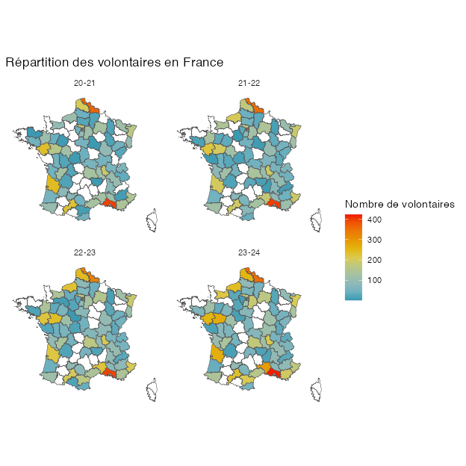

Figure 2
Evolution de recrutement pour la promo de 2023-24 par rapport à 2020-21.
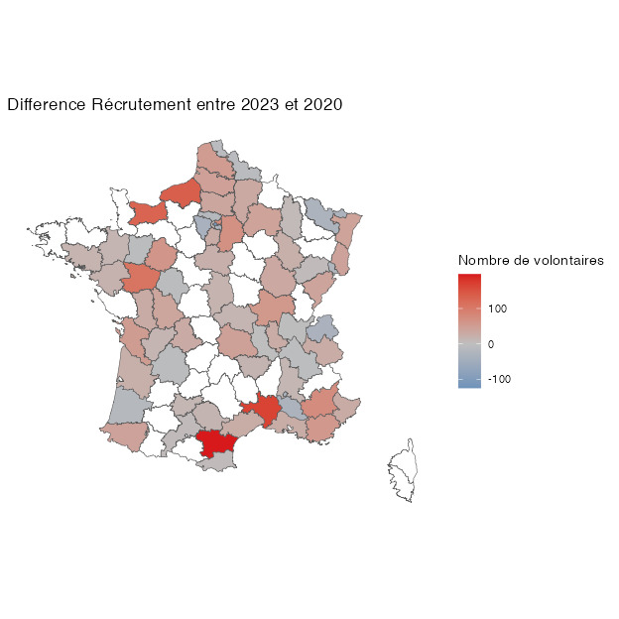

(A) (absolute numbers)
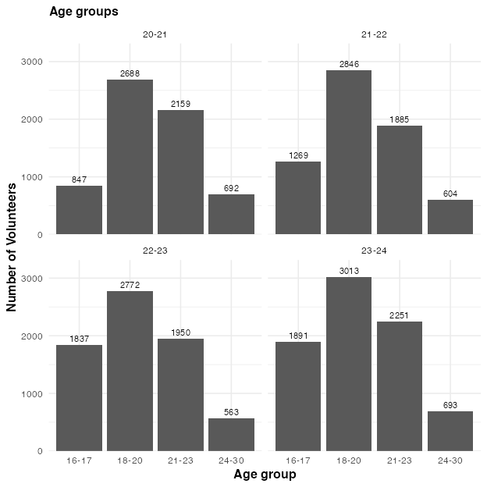
(B) (percentages)
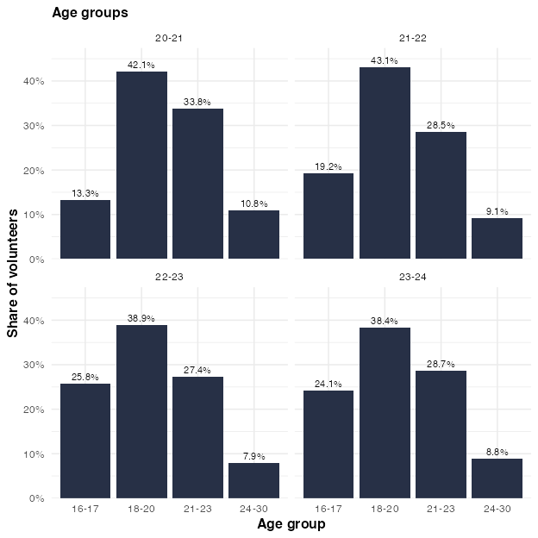

Figure 3
Number of volunteers per age group, within the different promos. Note that, in the percentage plot, the percentages are relative to all volunteers from the respective promo.

(A) (absolute numbers)
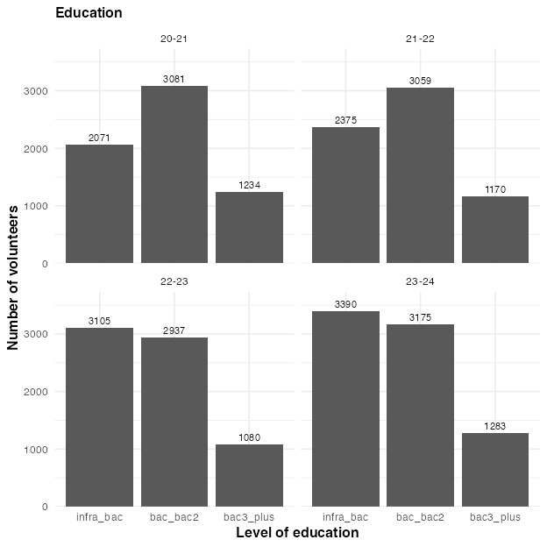
(B) (percentages)
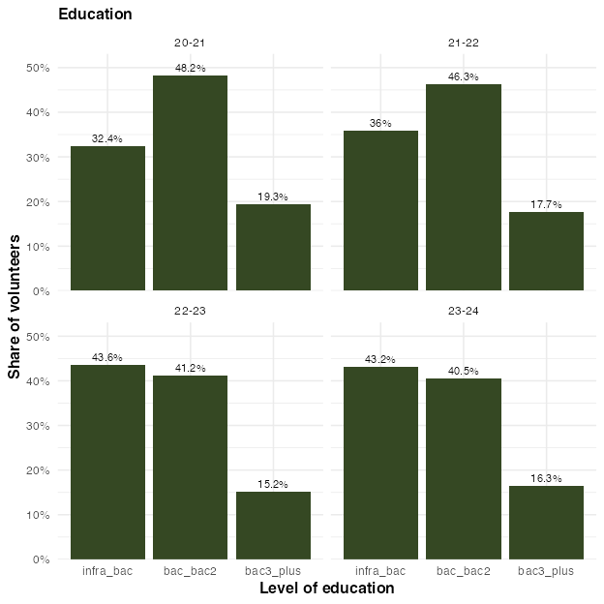

Figure 4
Number of volunteers per education level, within the different promos. Note that in the percentage plot, the percentages are relative to all volunteers from the respective promo.

(A) (absolute numbers)
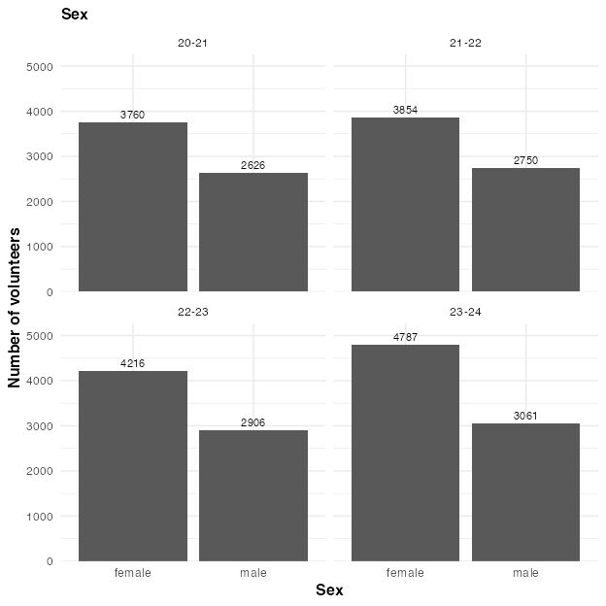
(B) (percentages)
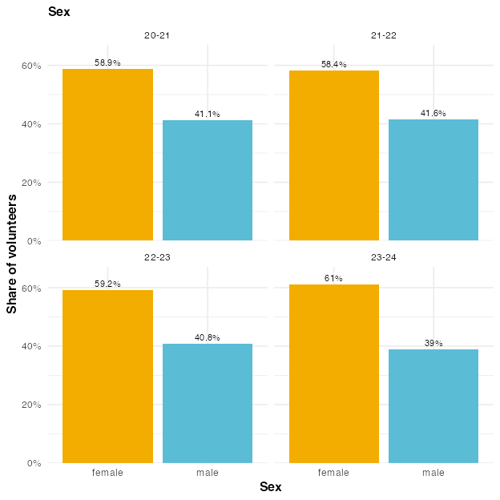

Figure 5
Number of male and female volunteers, within the different promos. Note that in the percentage plot, the percentages are relative to all volunteers from the respective promo.

(A) (absolute numbers)
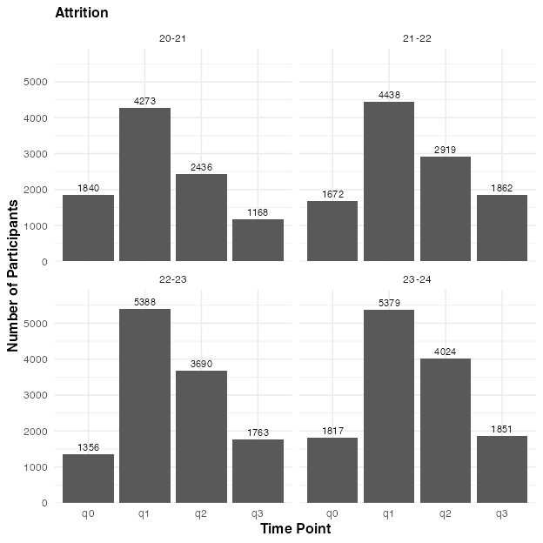
(B) (percentages)
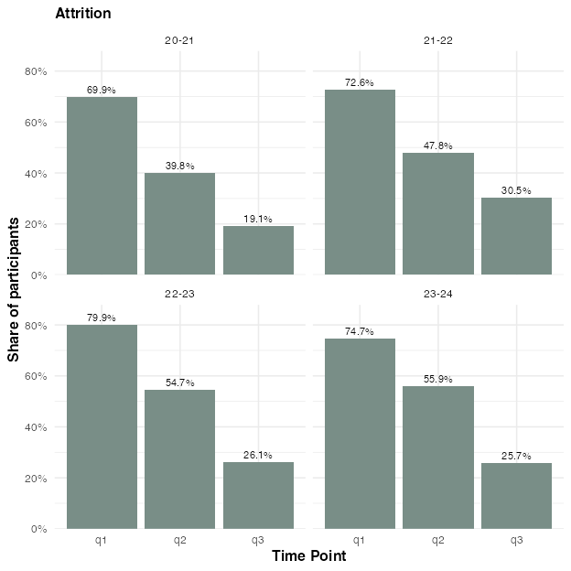

Figure 6
Number of volunteers per survey time point. Volunteers who appear under ‘q0’ have participated in the program but have not even filled out the first questionnaire (q1). Note that in the percentage plot, the percentages are relative to all volunteers from the respective promo. This plot includes ruptures.

(A) (absolute numbers)
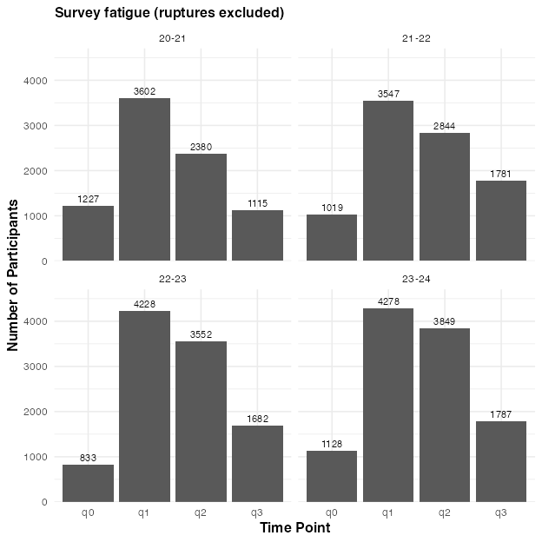
(B) (percentages)
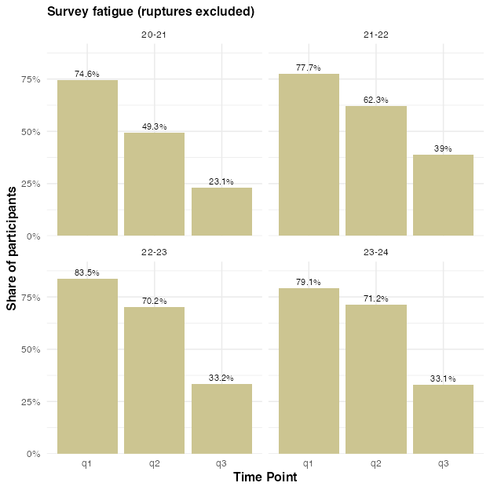

Figure 7
Number of volunteers per survey time point, excluding ruptures. Volunteers who appear under ‘q0’ have participated in the program but have not even filled out the first questionnaire (q1). Note that in the percentage plot, the percentages are relative to all volunteers from the respective promo.

(A) (absolute numbers)
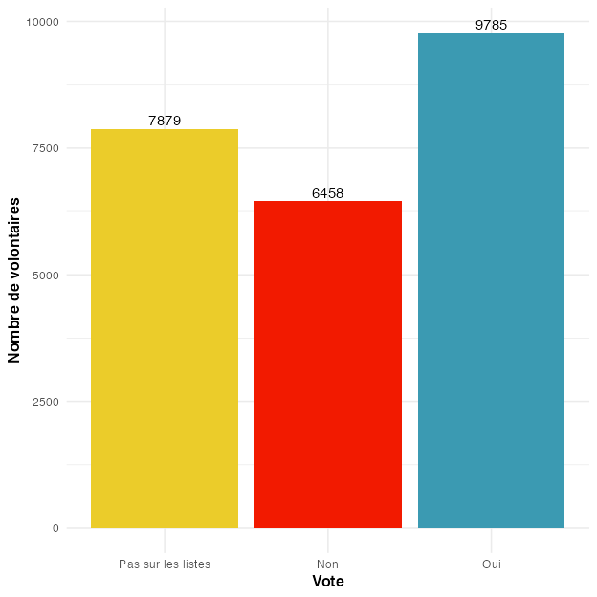
(B) (percentages)
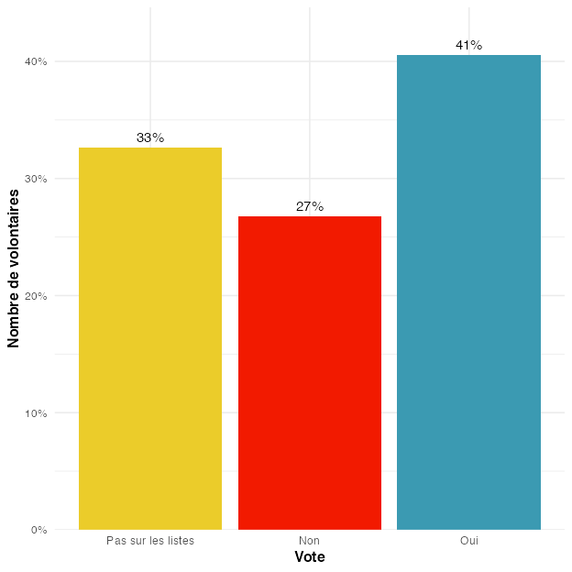

Figure 8
Distribution of whether volunteers reported having voted or not during the last elections, averaged across time points and cohorts.

(A) Alluvial plot
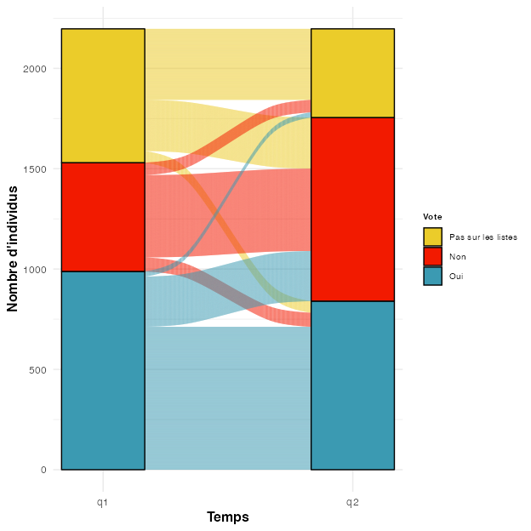
(B) Percentages
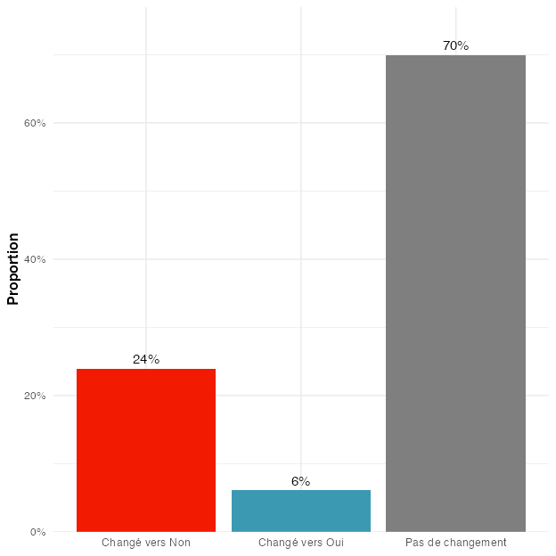

Figure 9
Promo 2020-21. Change in volunteers reporting whether they voted or not during the last elections, between Q1 and Q2. Note that this analysis considers only answers of volunteers who answered either yes or no at both time points.

(A) Alluvial plot
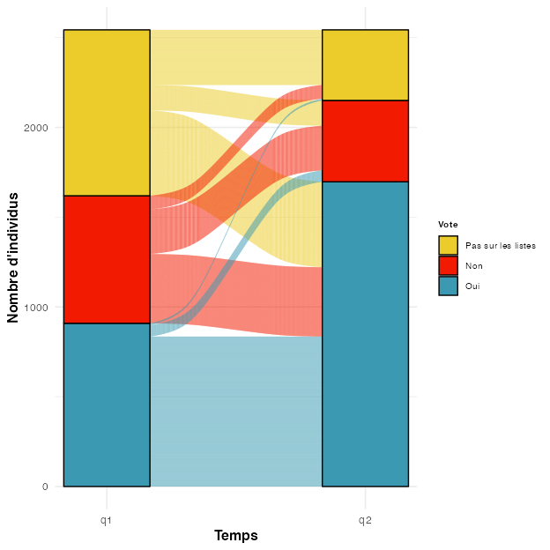
(B) Percentages
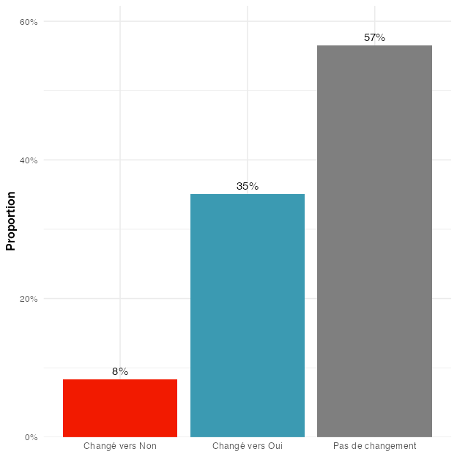

Figure 10
Promo 2021-22. Change in volunteers reporting whether they voted or not during the last elections, between Q1 and Q2. Note that this analysis considers only answers of volunteers who answered either yes or no at both time points.

(A) Alluvial plot
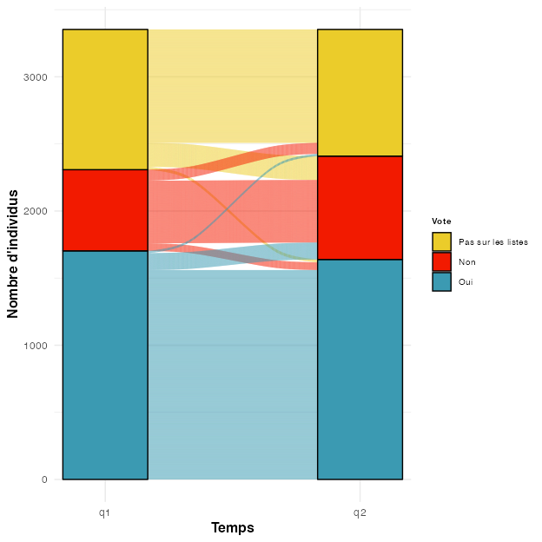
(B) Percentages
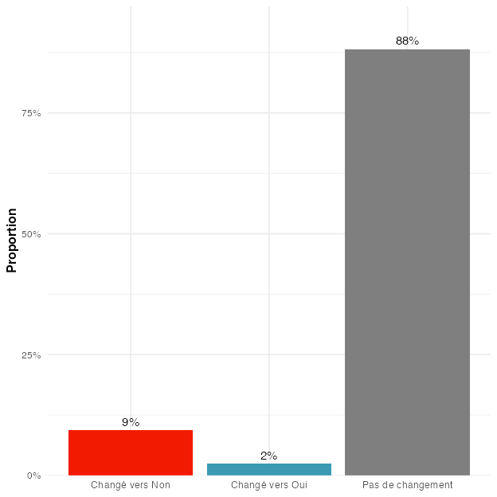

Figure 11
Promo 2022-23. Change in volunteers reporting whether they voted or not during the last elections, between Q1 and Q2. Note that this analysis considers only answers of volunteers who answered either yes or no at both time points.

(A) Alluvial plot
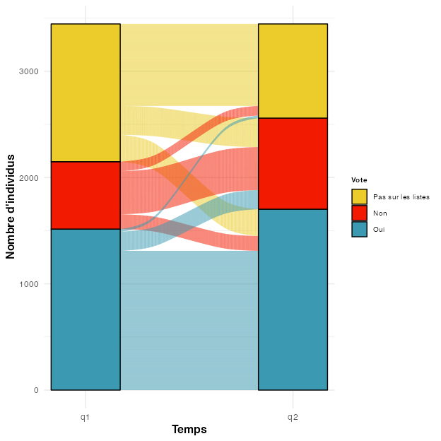
(B) Percentages
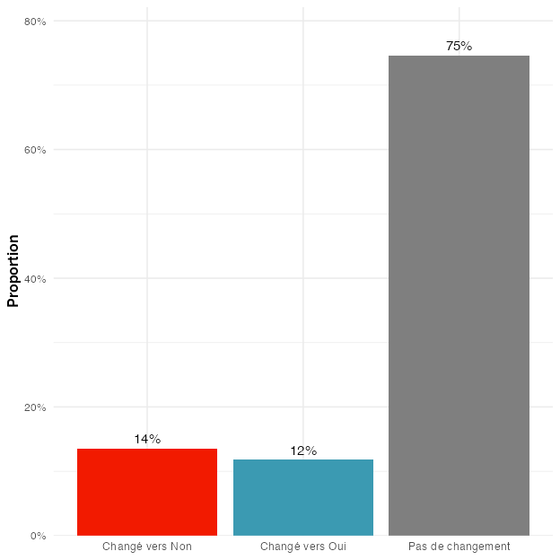

Figure 12
Promo 2023-24. Change in volunteers reporting whether they voted or not during the last elections, between Q1 and Q2. Note that this analysis considers only answers of volunteers who answered either yes or no at both time points.

(A) (absolute numbers)
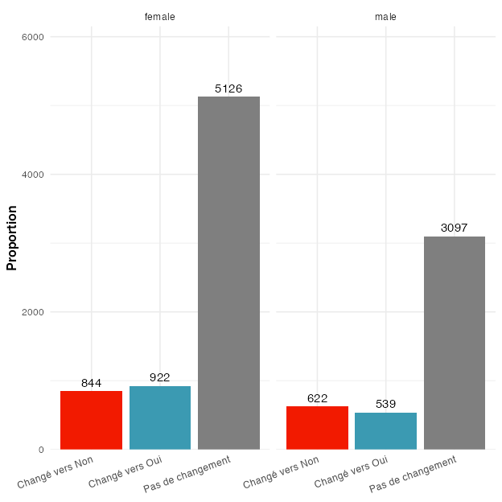
(B) (percentages)
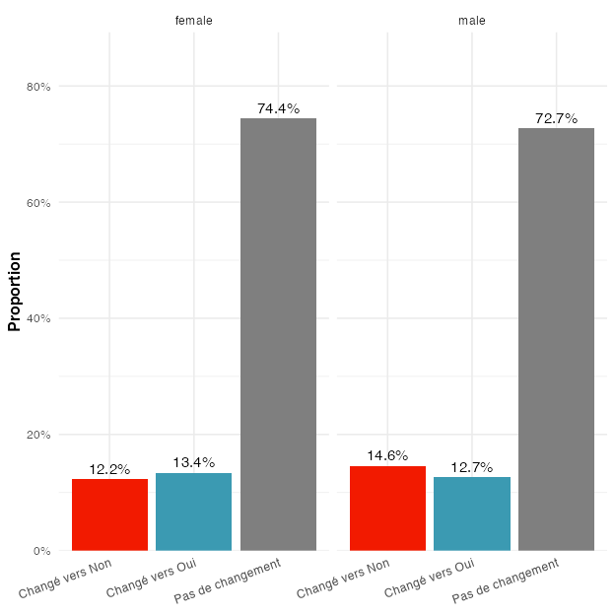

Figure 13
Change in volunteers reporting whether they voted or not during the last elections, between Q1 and Q2, according to their sex. Note that this analysis considers only answers of volunteers who answered either yes or no at both time points.

(A) (absolute numbers)
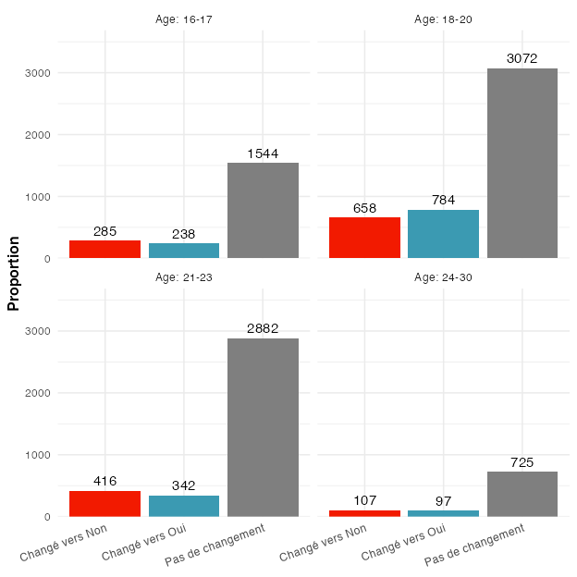
(B) (percentages)
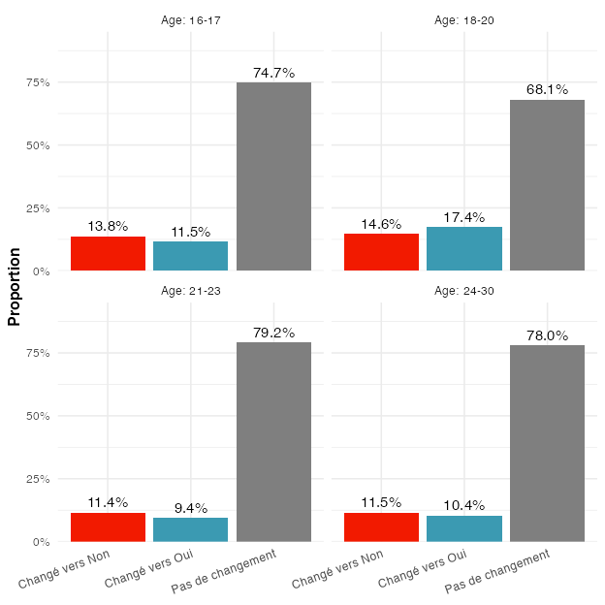

Figure 14
Change in volunteers reporting whether they voted or not during the last elections, between Q1 and Q2, for the different age groups. Note that this analysis considers only answers of volunteers who answered either yes or no at both time points.

Figure 15
Distribution of whether volunteers reported having voted or not during the last elections, at different time points, for the youngest age group (16–17 years old). All answers at q0/q1 that are not “Pas sur les listes” are not exactly correct.
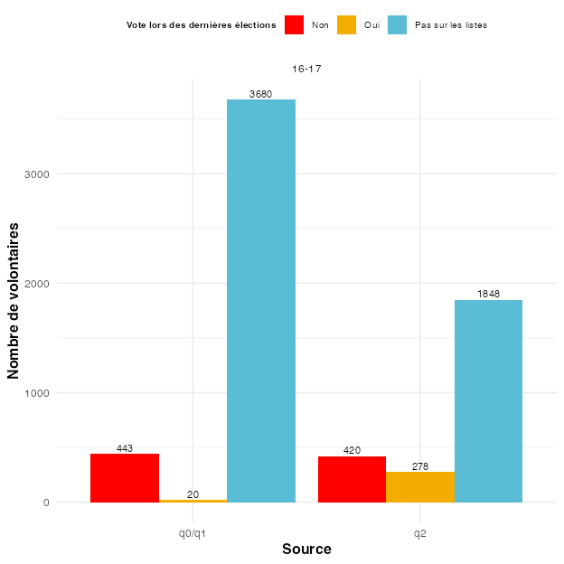

(A) (absolute numbers)
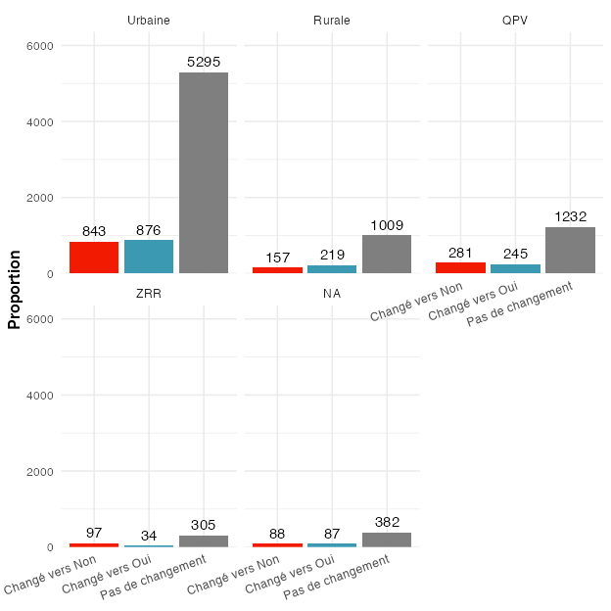
(B) (percentages)
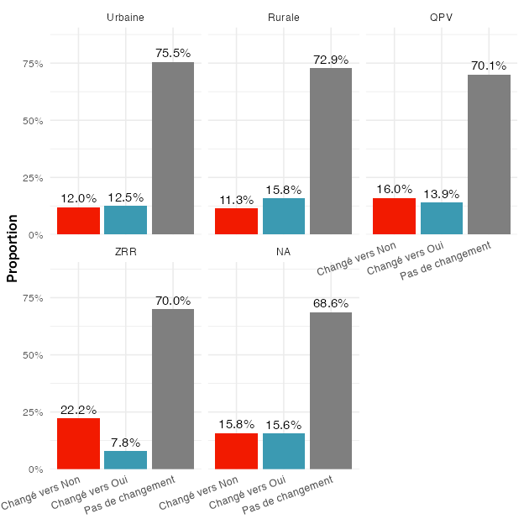

Figure 16
Change in volunteers reporting whether they voted or not during the last elections, between Q1 and Q2, according to their zone of residence. Note that this analysis considers only answers of volunteers who answered either yes or no at both time points.

(A) (absolute numbers)
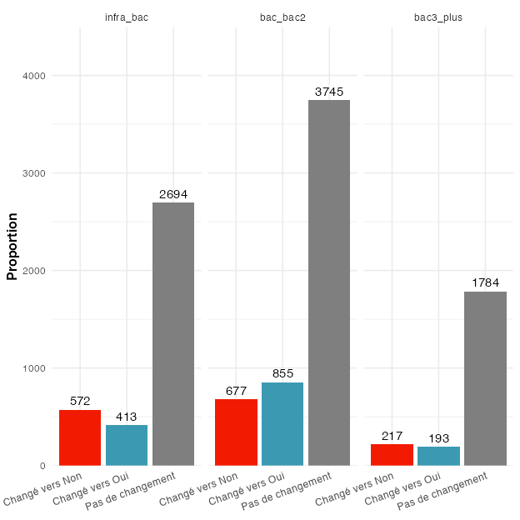
(B) (percentages)
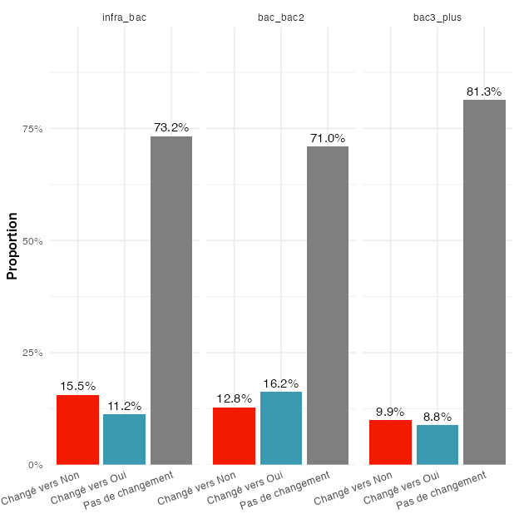

Figure 17
Change in volunteers reporting whether they voted or not during the last elections, between Q1 and Q2, according to their level of education. Note that this analysis considers only answers of volunteers who answered either yes or no at both time points.

(A) Alluvial plot
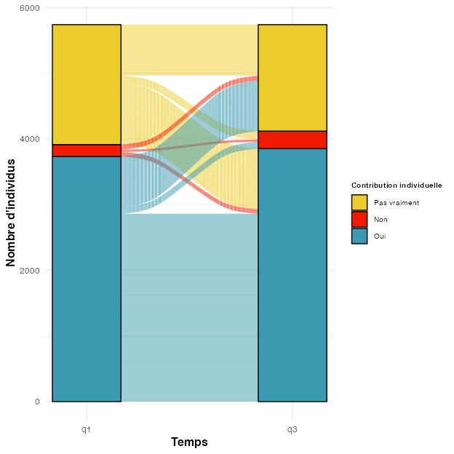
(B) Percentages
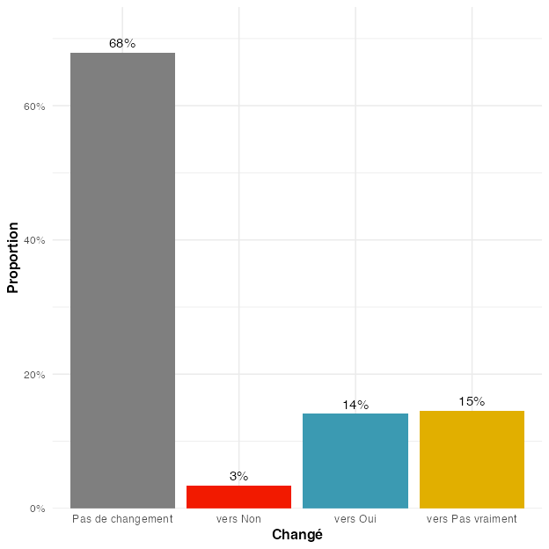

Figure 18
Promo 2020-21. Change in volunteers reporting whether they think their individual action can contribute to changing society, between Q1 and Q3. Note that this analysis considers only answers of volunteers who answered at both time points.

(A) Alluvial plot

(B) Percentages
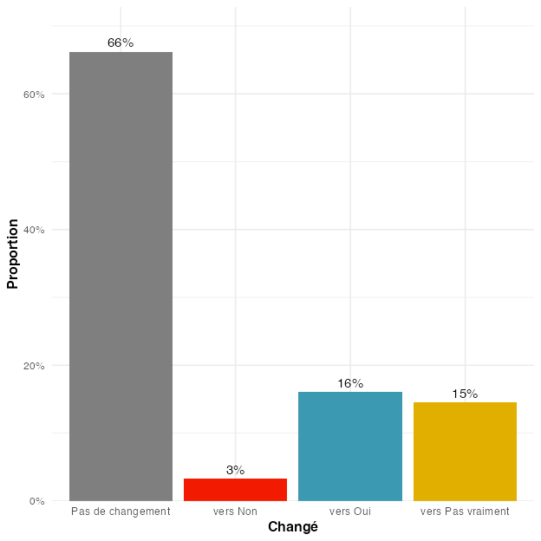

Figure 19
Promo 2021-22. Change in volunteers reporting whether they think their individual action can contribute to changing society, between Q1 and Q3. Note that this analysis considers only answers of volunteers who answered at both time points.

(A) Alluvial plot

(B) Percentages
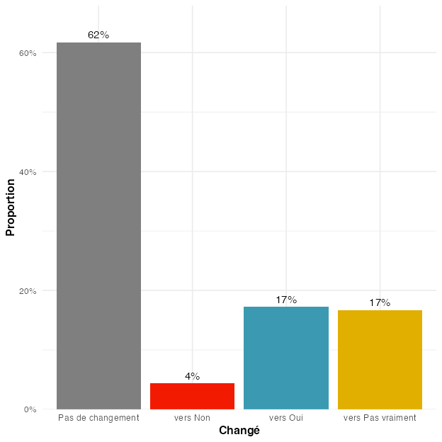

Figure 20
Promo 2022-23. Change in volunteers reporting whether they think their individual action can contribute to changing society, between Q1 and Q3. Note that this analysis considers only answers of volunteers who answered at both time points.

(A) Alluvial plot

(B) Percentages
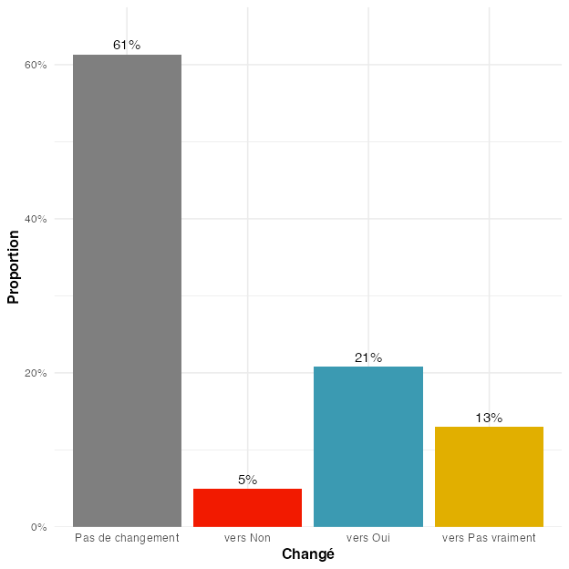

Figure 21
Promo 2023-24. Change in volunteers reporting whether they think their individual action can contribute to changing society, between Q1 and Q3. Note that this analysis considers only answers of volunteers who answered at both time points.

(A) (absolute numbers)
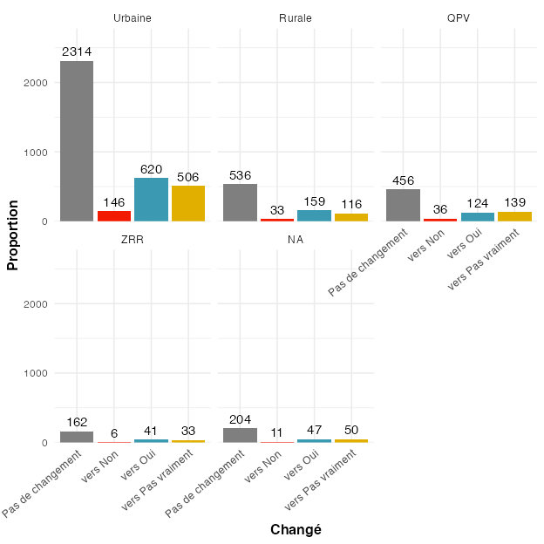
(B) (percentages)
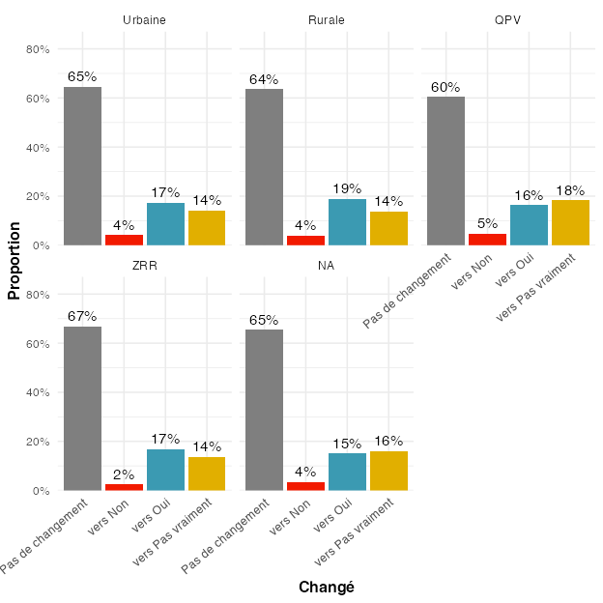

Figure 22
Change in volunteers reporting whether they think their individual action can contribute to changing society, between Q1 and Q3, according to their zone of residence. Note that this analysis considers only answers of volunteers who provided an answer at both time points.

(A) (absolute numbers)
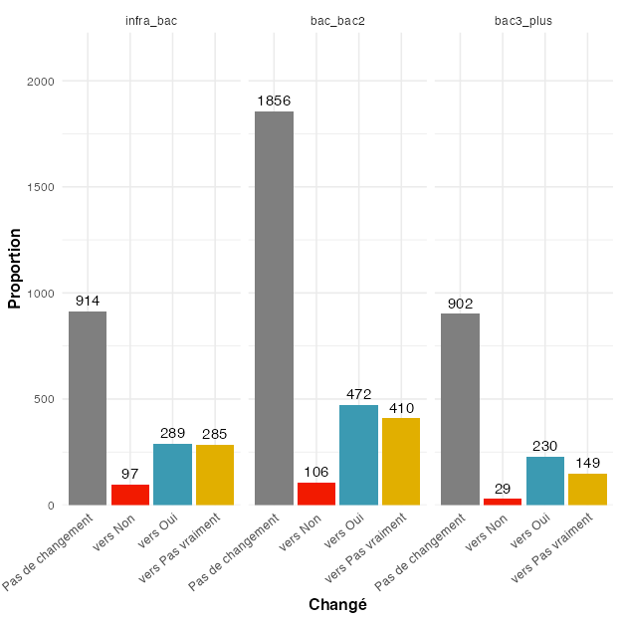
(B) (percentages)
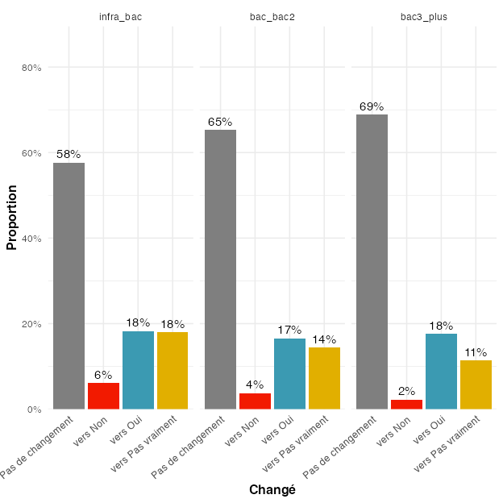

Figure 23
Change in volunteers reporting whether they think their individual action can contribute to changing society, between Q1 and Q3, according to their level of education. Note that this analysis considers only answers of volunteers who provided an answer at both time points.

(A) (absolute numbers)
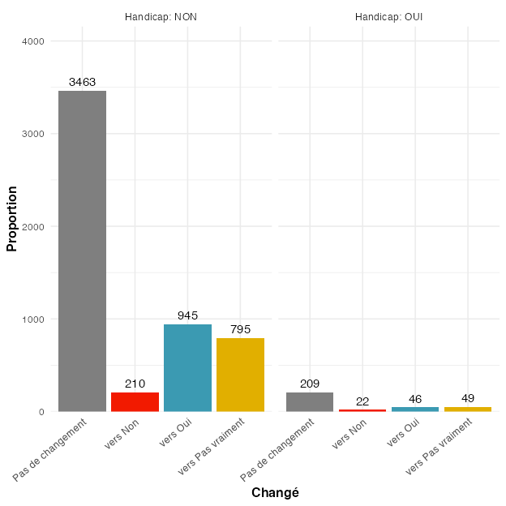
(B) (percentages)
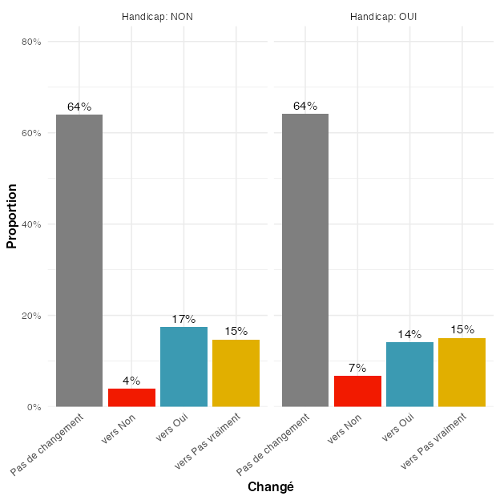

Figure 24
Change in volunteers reporting whether they think their individual action can contribute to changing society, between Q1 and Q3, according to whether they had a handicap (administrative) or not. Note that this analysis considers only answers of volunteers who provided an answer at both time points.

(A) (absolute numbers)
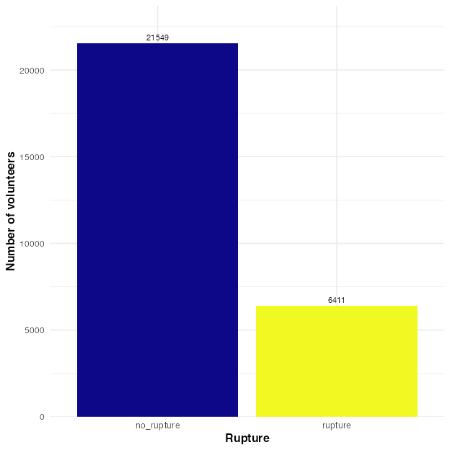
(B) (percentages)
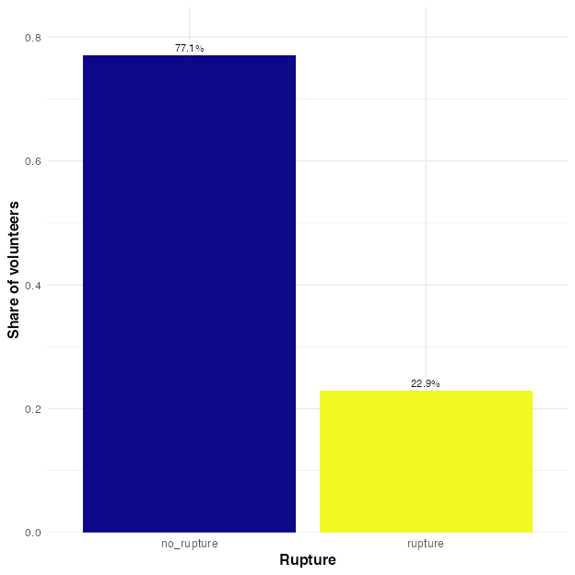

Figure 25
Number of volunteers with a rupture (for various possible reasons, including positive ones, such as obtaining a work contract), pooled across all cohorts.

Figure 26
Prevalence of different rupture motives, pooled across all cohorts.
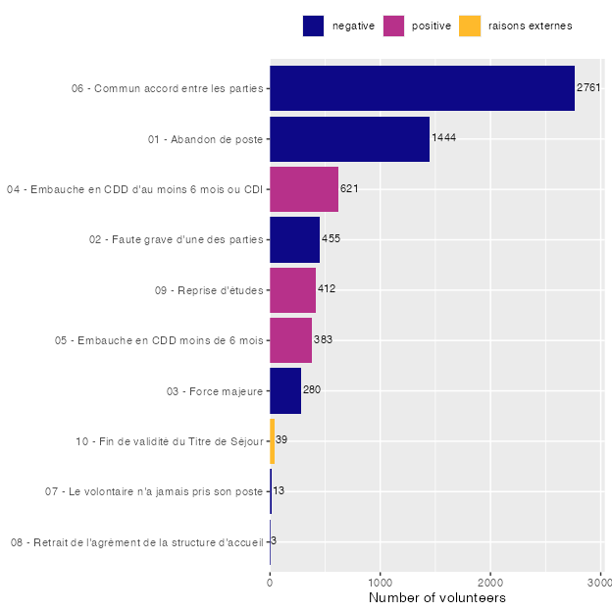

(A) (absolute numbers)
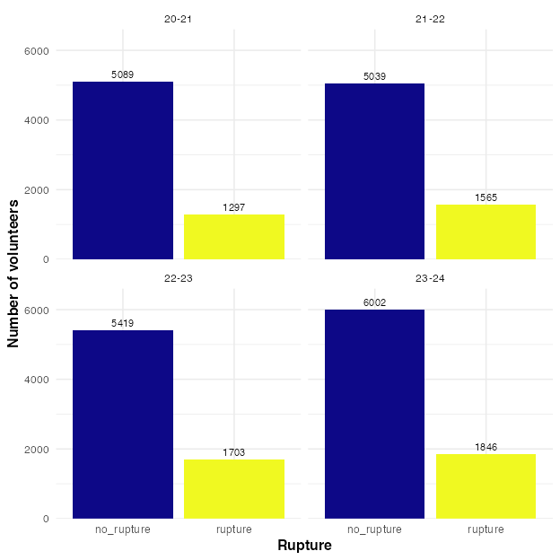
(B) (percentages)
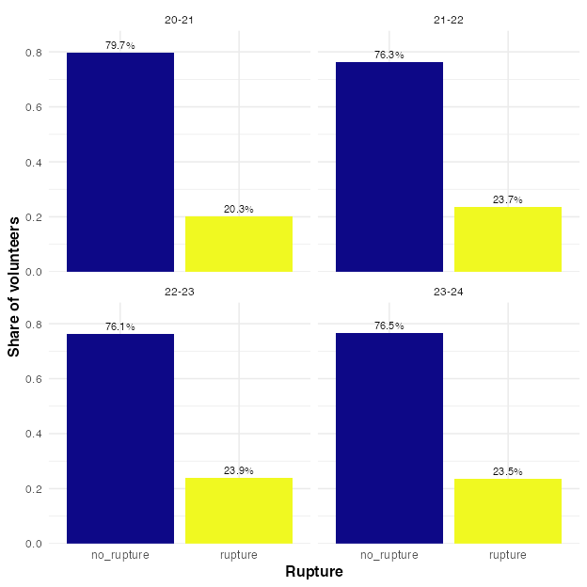

Figure 27
Number of volunteers with a rupture (for various possible reasons, including positive ones, such as obtaining a work contract).

Figure 28
Percentages of rupture for (allegedly) negative reasons for different groups, for different variables.
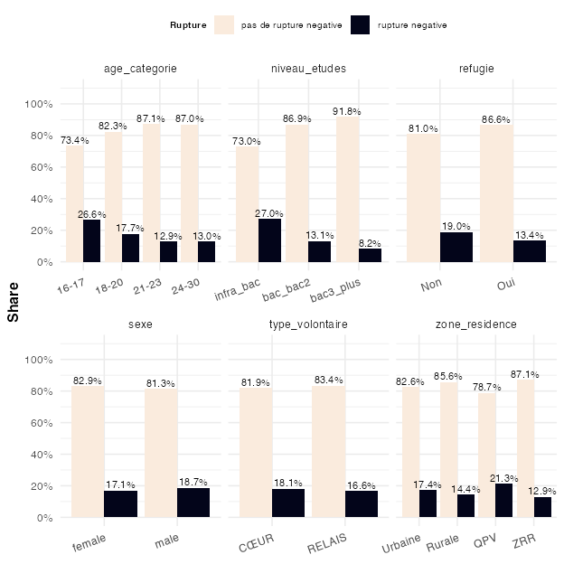

Figure 29
Percentages of rupture for (allegedly) negative reasons, as a function of (i) the volunteers’ confidence in their future and (ii) their perception that their individual action can contribute to changing society.
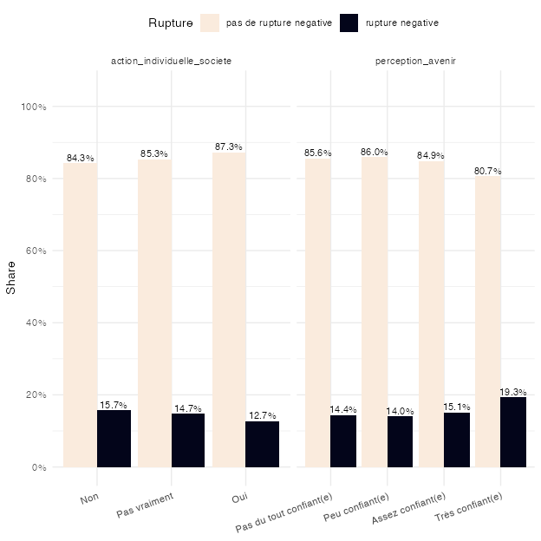

(A) (absolute numbers)
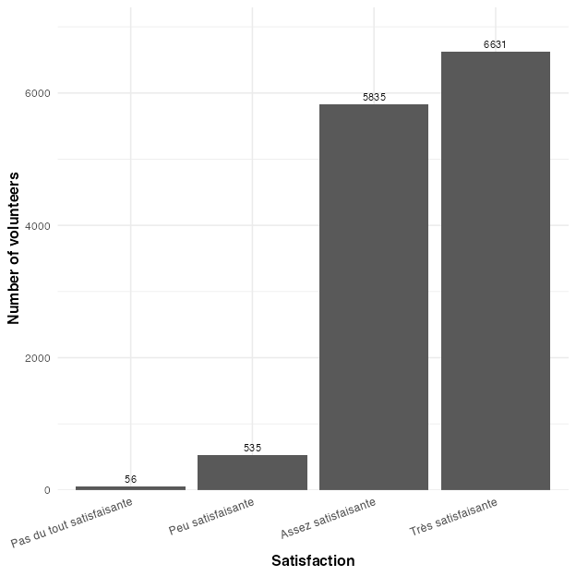
(B) (percentages)
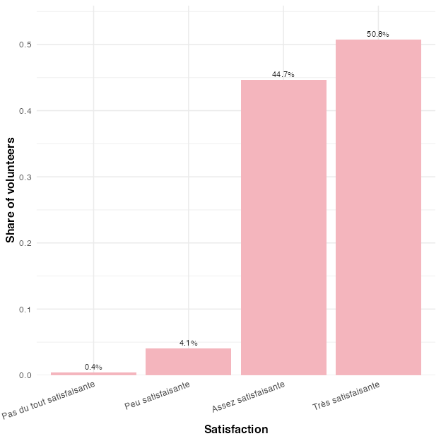

Figure 30
Répartition des niveaux de satisfaction

Figure 31
Satisfaction between cohorts.
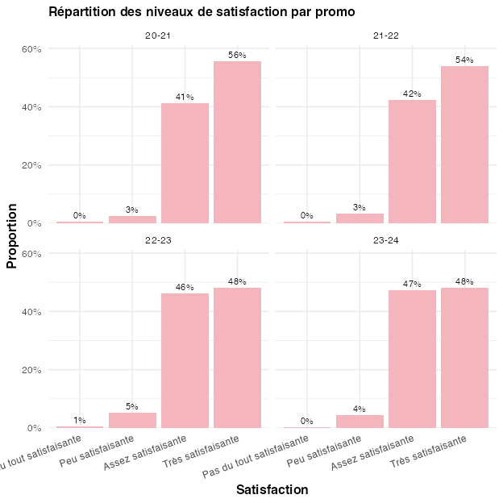

Figure 32
Share of volunteers responding to the different satisfaction levels, grouped by different variables.
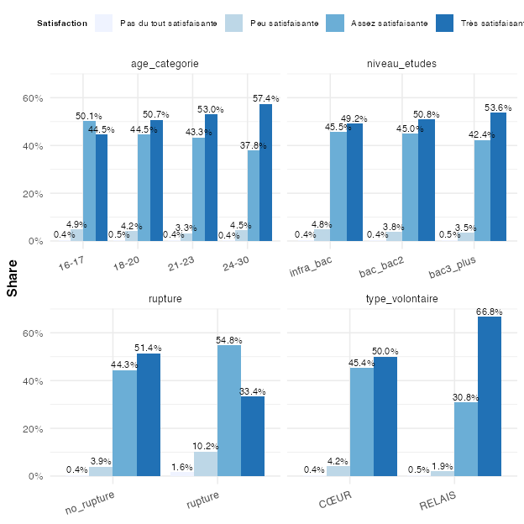

Figure 33
Share of volunteers responding to the different satisfaction levels, grouped by different variables.
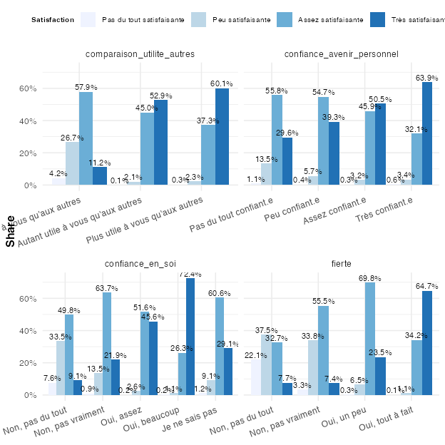

(A) (absolute numbers)
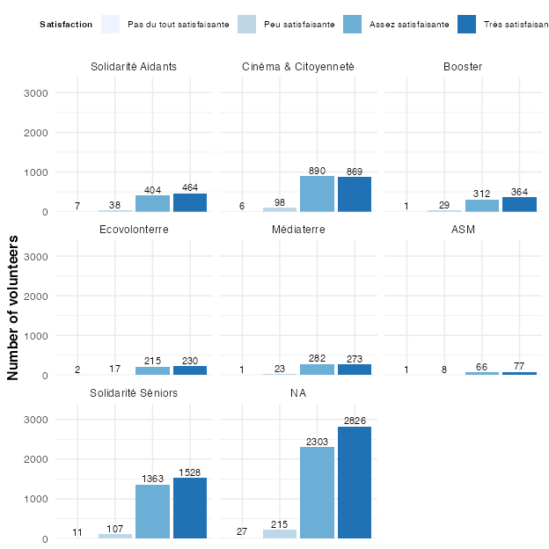
(B) (percentages)
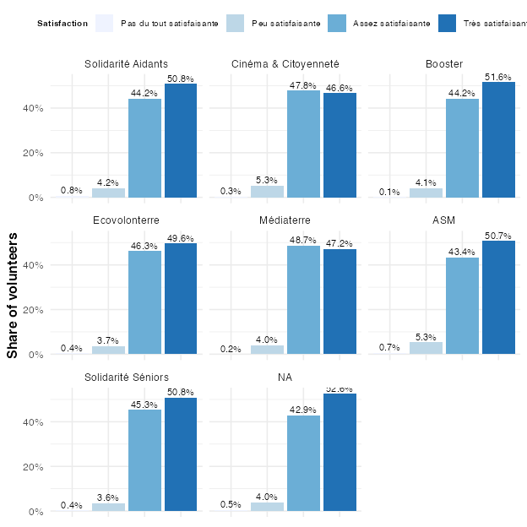

Figure 34
Share of volunteers responding to the different satisfaction levels, grouped by which program they were in. Note that we focus only on key programs here. All other programs appear under ‘NA’ in the plot.

(A) (absolute numbers)
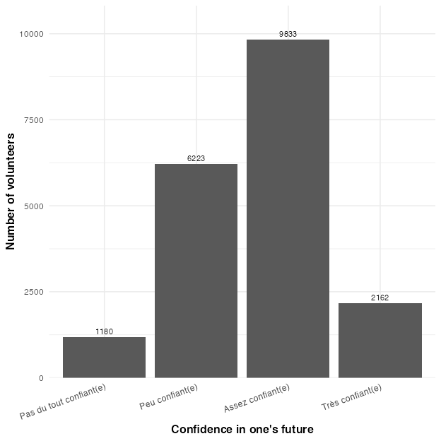
(B) (percentages)
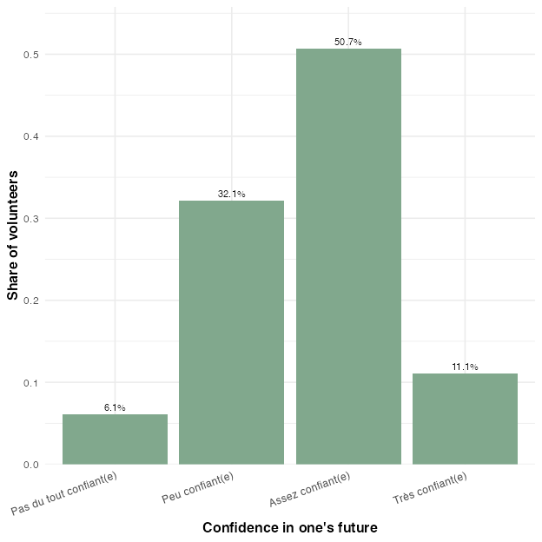

Figure 35
Confidence in one’s future, pooled across all cohorts.

Figure 36
Confidence in one’s future, between cohorts.
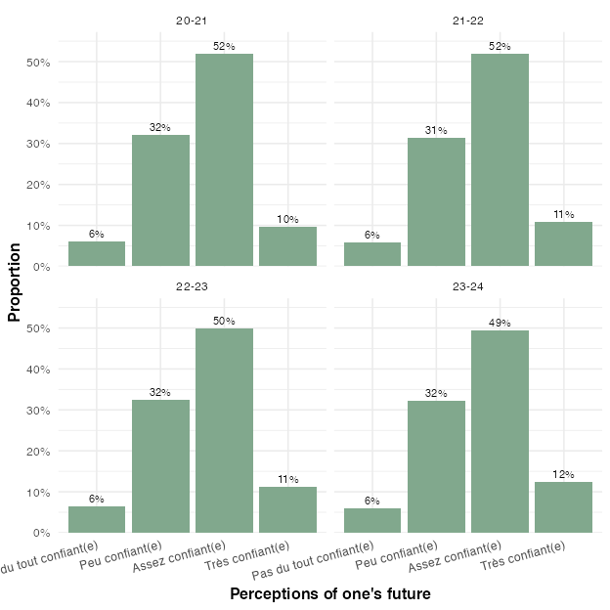

Figure 37
Share of volunteers according to their confidence in their future, grouped by different variables.
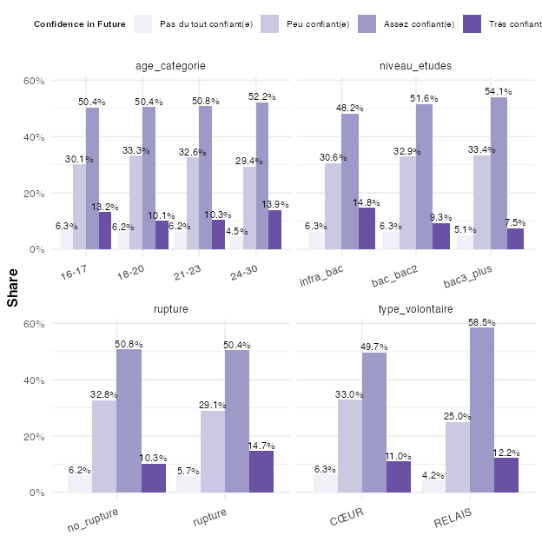

Figure 38
Share of volunteers according to their confidence in their future, as a function of whether they think their individual action can contribute to society.
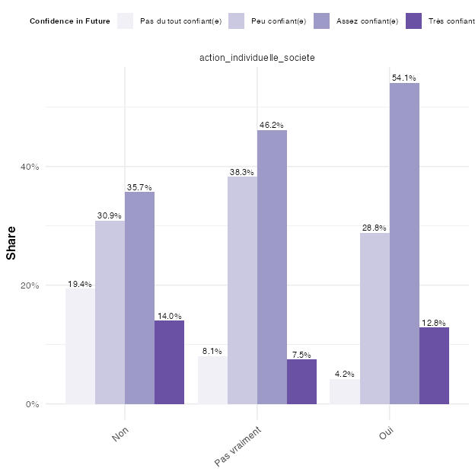

(A) (absolute numbers)
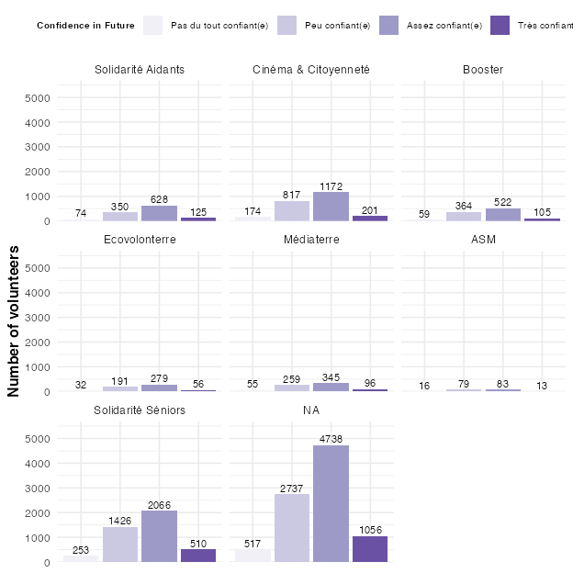
(B) (percentages)
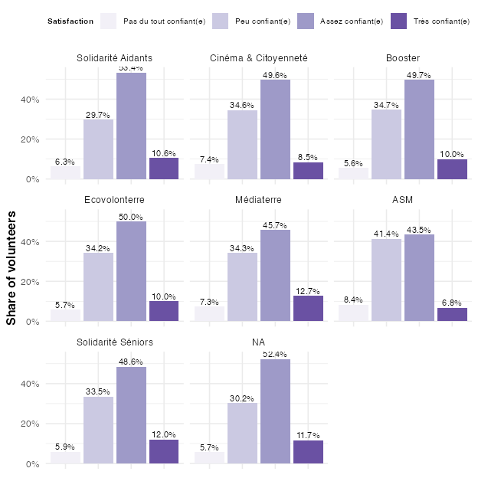

Figure 39
Number of volunteers responding with different levels of confidence in their future, grouped by which program they were in. Note that we focus only on key programs here. All other programs appear under ‘NA’ in the plot.

(A) (absolute numbers)
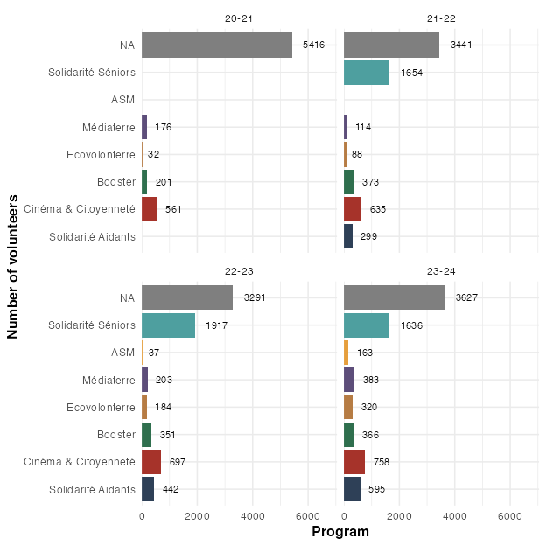
(B) (percentages)
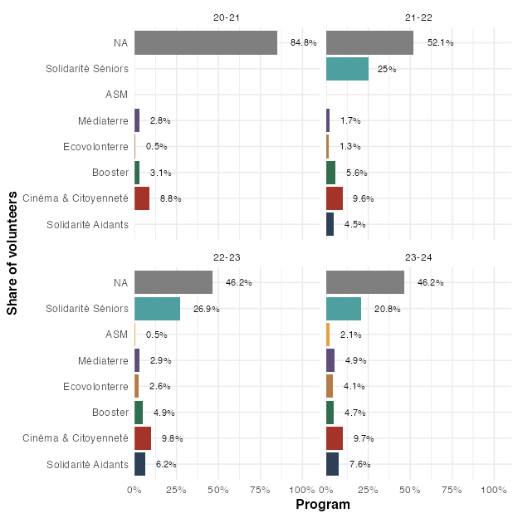

Figure 40
Number of volunteers per key program, within the different promos. Note that, in the percentage plot, the percentages are relative to all volunteers from the respective promo. All volunteers who were not included in any of the key programs appear in the plot under ‘NA’.

Figure 41
Differences in Solidarité Aidants vs. other programs along demographic factors.
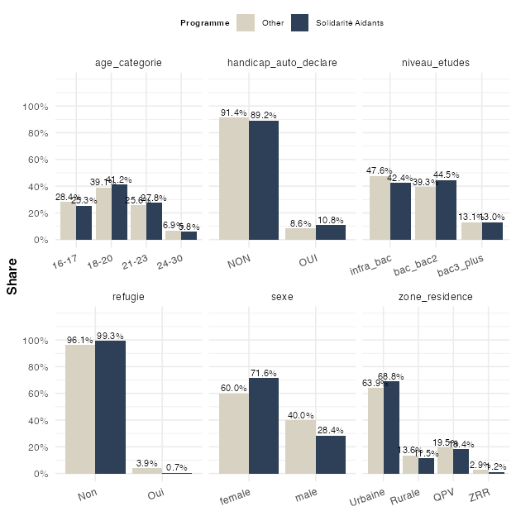

Figure 42
Differences in Cinéma & Citoyenneté vs. other programs along demographic factors.
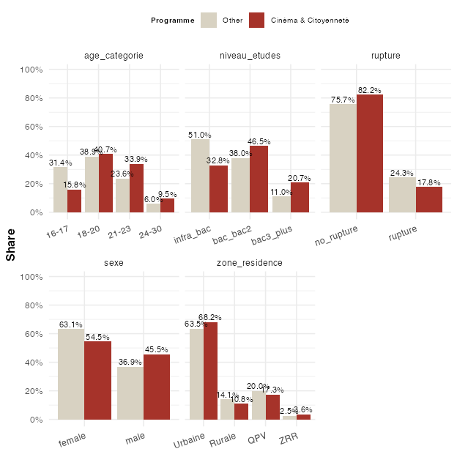

Figure 43
Differences in Booster vs. other programs along demographic factors.
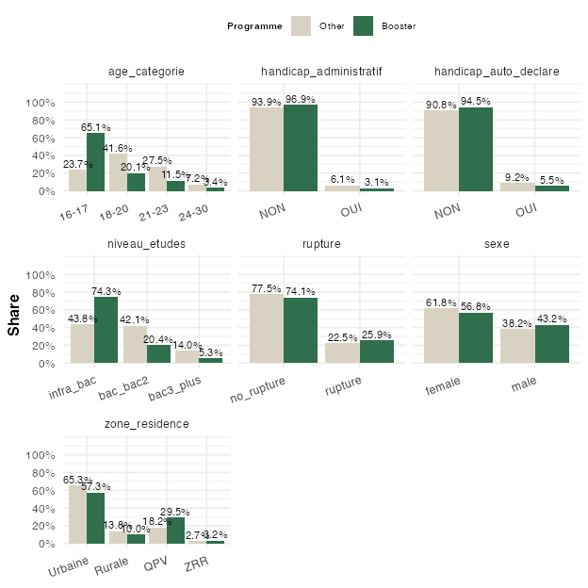

Figure 44
Differences in Ecovolonterre vs. other programs along demographic factors.
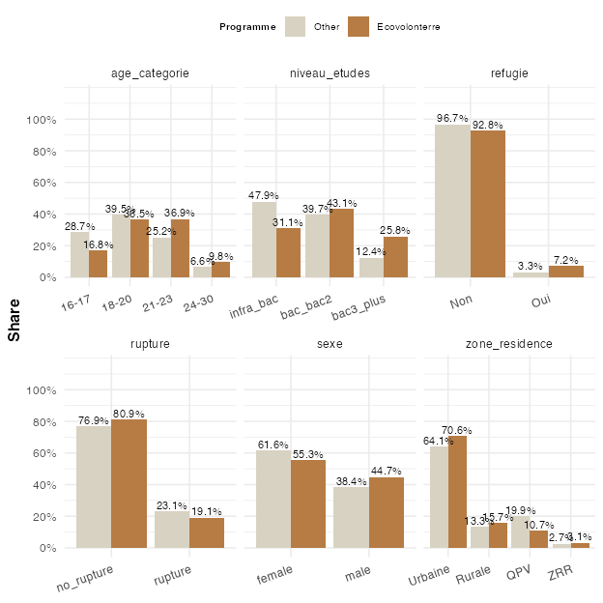

Figure 45
Differences in Médiaterre vs. other programs along demographic factors.
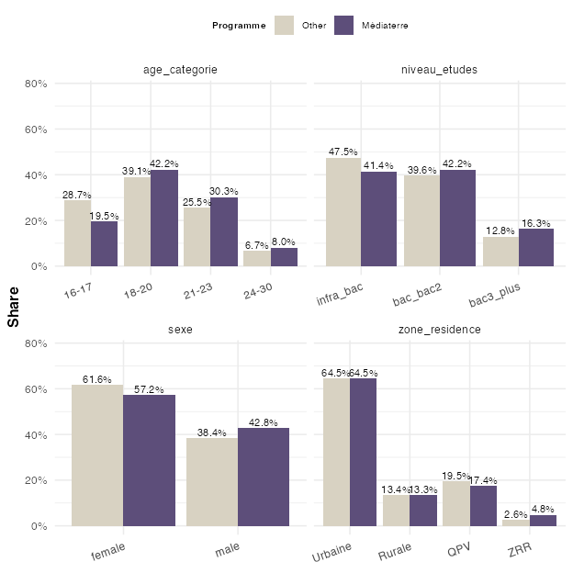

Figure 46
Differences in ASM vs. other programs along demographic factors.
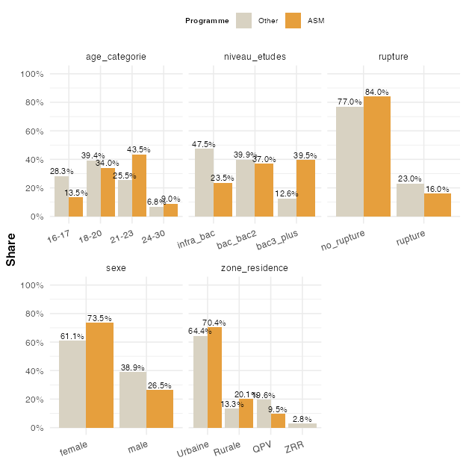

Figure 47
Differences in Solidarité Séniors vs. other programs along demographic factors.
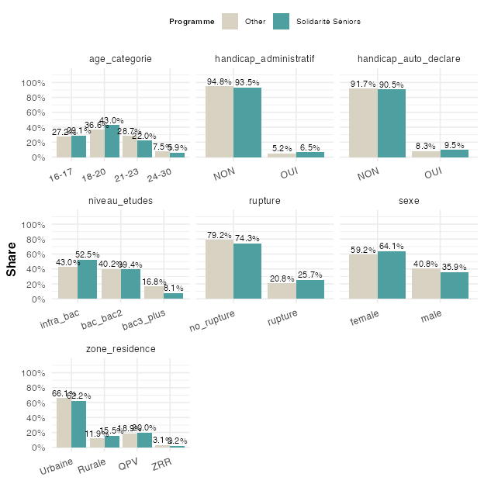

Figure 48
Effects of demographic factors on change in voting behavior. The outcome is binary (changed to no vs. changed to yes). The dots and their labels are the estimates of separate logistic regressions for each variable. The lines around the dots represent uncertainty in the estimates (95% confidence intervals). If these confidence intervals cross 1 (the dotted vertical line), the differences are not statistically significant, meaning we might observe them just by chance. The logarithmic scale (on the x-axis) is used so that in the visualization for the positive and negative odds ratio’s to be symmetric (i.e. that 2 is as far away from 1 as is 0.5).
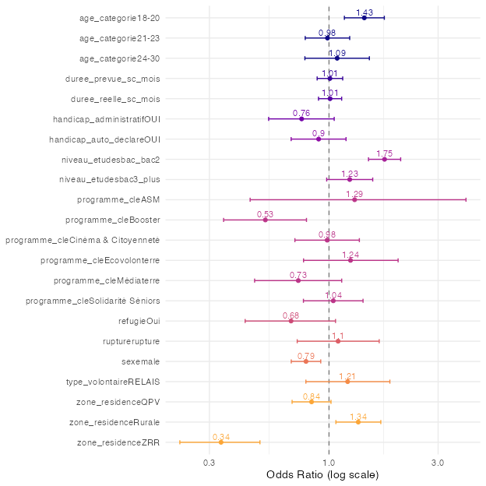

Figure 49
Effects of demographic factors on change in perceptions of how one’s individual actions can contribute to society. The outcome is binary (“vers Non/Pas vraiment” vs. “vers Oui”). The dots and their labels are the estimates of separate logistic regressions for each variable. The lines around the dots represent uncertainty in the estimates (95% confidence intervals). If these confidence intervals cross 1 (the dotted vertical line), the differences are not statistically significant, meaning we might observe them just by chance. The logarithmic scale (on the x-axis) is used so that in the visualization for the positive and negative odds ratio’s to be symmetric (i.e. that 2 is as far away from 1 as is 0.5).
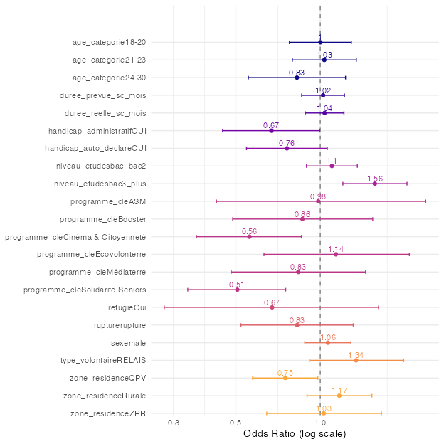

Figure 50
Effects of demographic factors on negative ruptures. The outcome is binary (no negative rupture vs. negative rupture). The dots and their labels are the estimates of separate logistic regressions for each variable. The lines around the dots represent uncertainty in the estimates (95% confidence intervals). If these confidence intervals cross 1 (the dotted vertical line), the differences are not statistically significant, meaning we might observe them just by chance. The logarithmic scale (on the x-axis) is used so that in the visualization for the positive and negative odds ratio’s to be symmetric (i.e. that 2 is as far away from 1 as is 0.5).
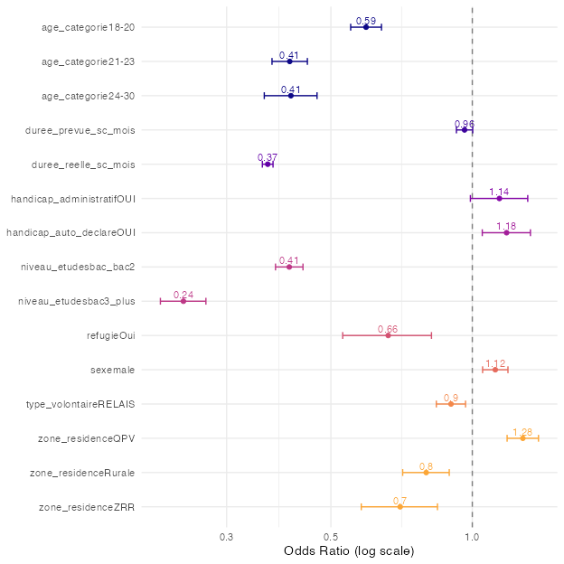

Figure 51
Effects of demographic factors on negative ruptures. The outcome is binary (no negative rupture vs. negative rupture). The dots and their labels are the estimates of separate logistic regressions for each variable. The lines around the dots represent uncertainty in the estimates (95% confidence intervals). If these confidence intervals cross 1 (the dotted vertical line), the differences are not statistically significant, meaning we might observe them just by chance. The logarithmic scale (on the x-axis) is used so that in the visualization for the positive and negative odds ratio’s to be symmetric (i.e. that 2 is as far away from 1 as is 0.5).
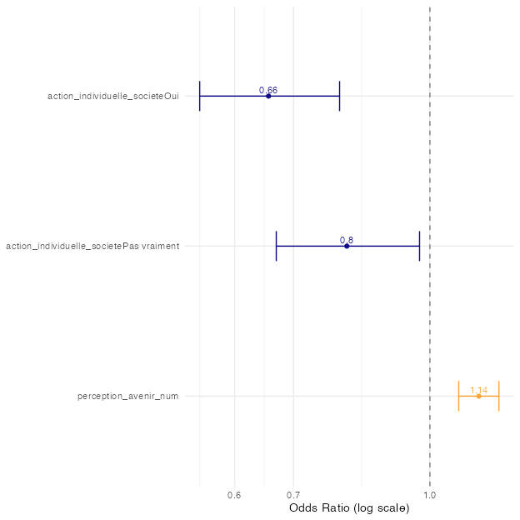

Figure 52
Effects of demographic factors on satisfaction.
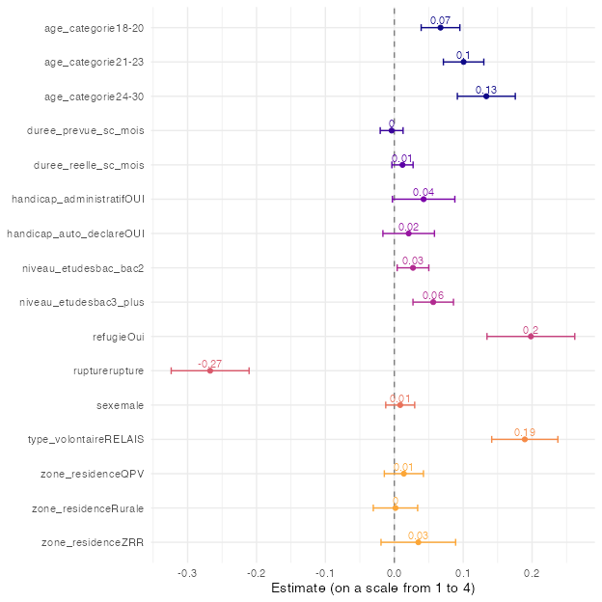

Figure 53
Effects of other, non-demographic factors on satisfaction.
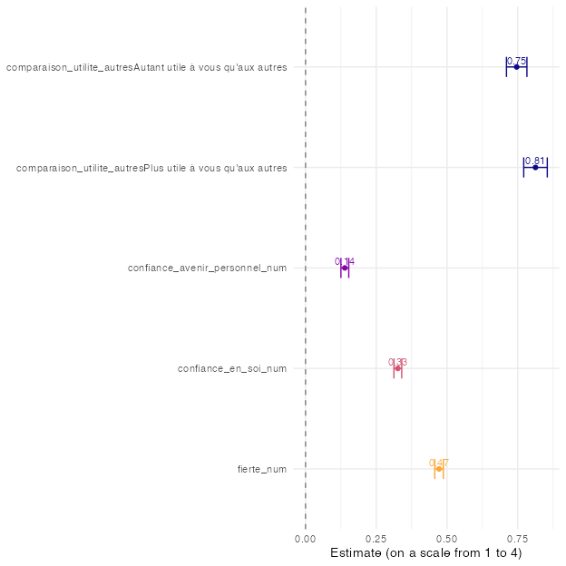

Figure 54
Effects of demographic factors on confidence in one’s future.
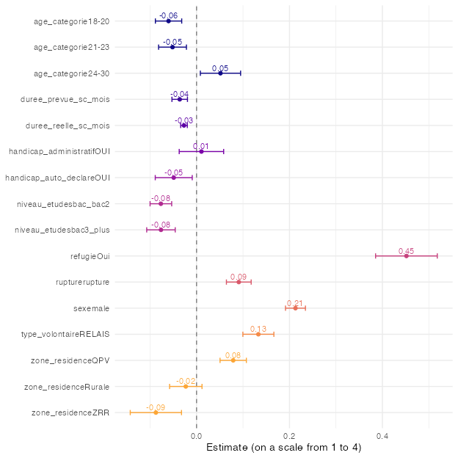

Figure 55
Effects of other, non-demographic factors on confidence in one’s future.
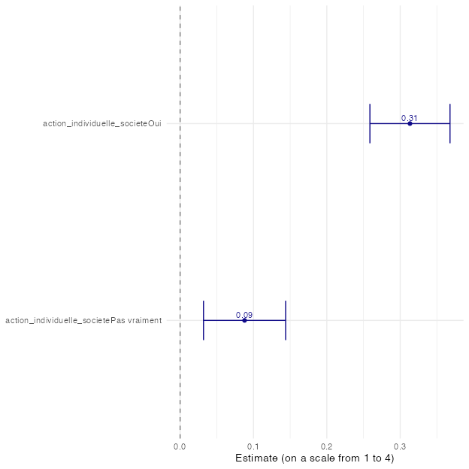

Figure 56
Differences in Solidarité Aidants vs. other programs along demographic factors.
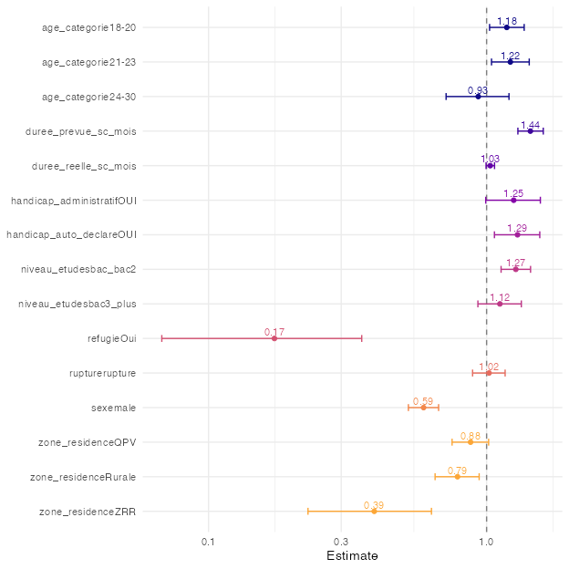

Figure 57
Differences in Cinéma & Citoyenneté vs. other programs along demographic factors
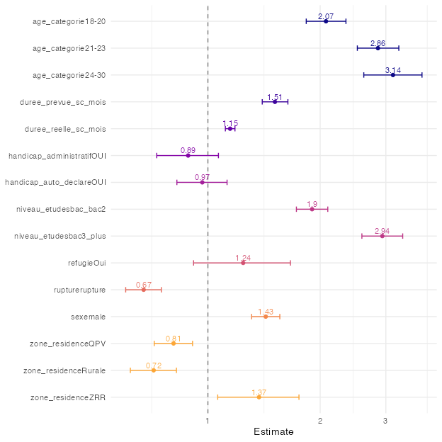

Figure 58
Differences in Booster vs. other programs along demographic factors.
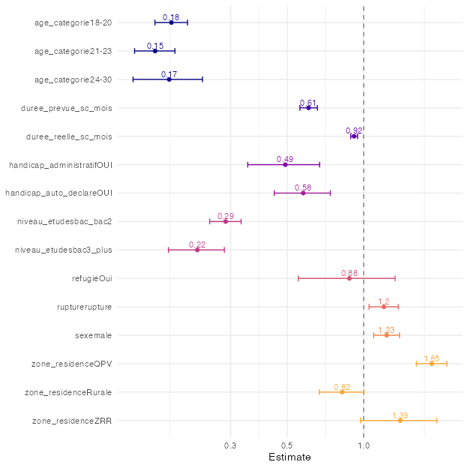

Figure 59
Differences in Ecovolonterre vs. other programs along demographic factors.
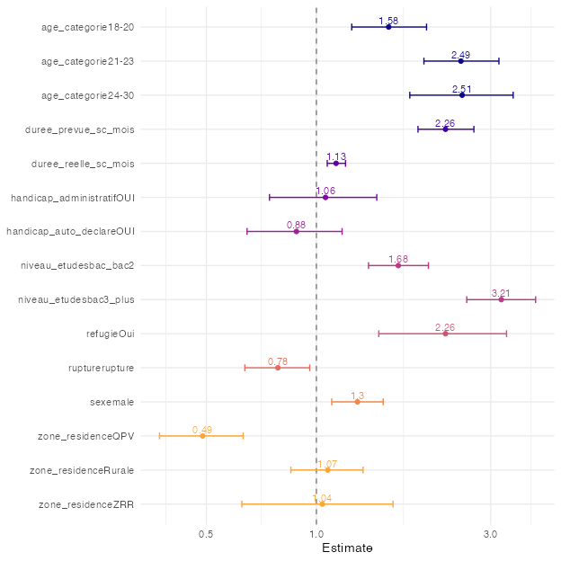

Figure 60
Differences in Médiaterre vs. other programs along demographic factors.
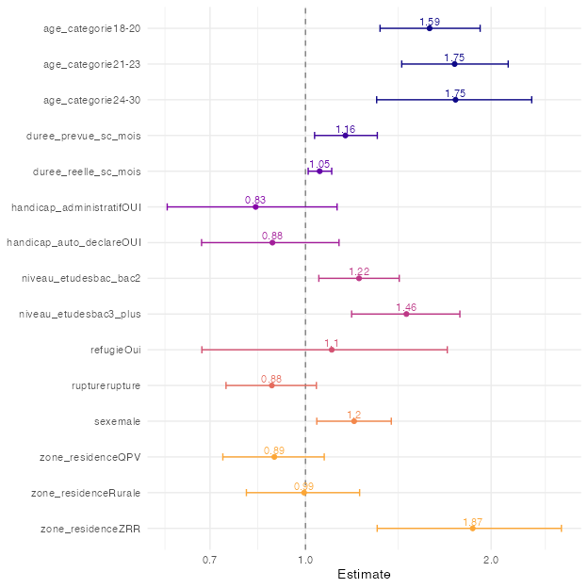

Figure 61
Differences in ASM vs. other programs along demographic factors.
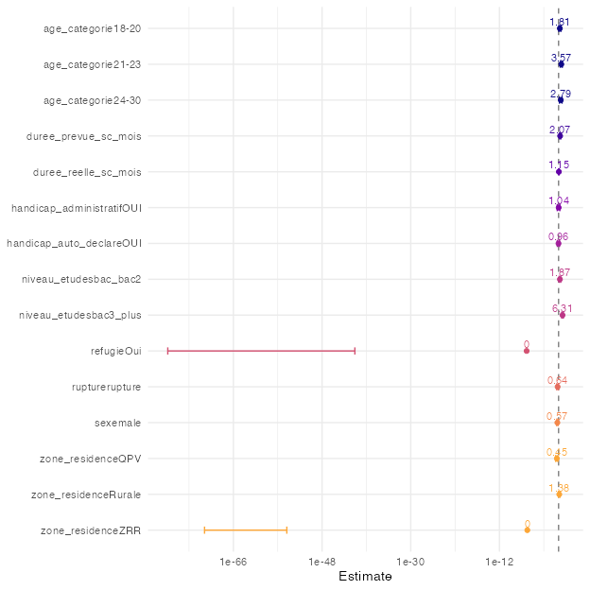

Figure 62
Differences in Solidarité Séniors vs. other programs along demographic factors.
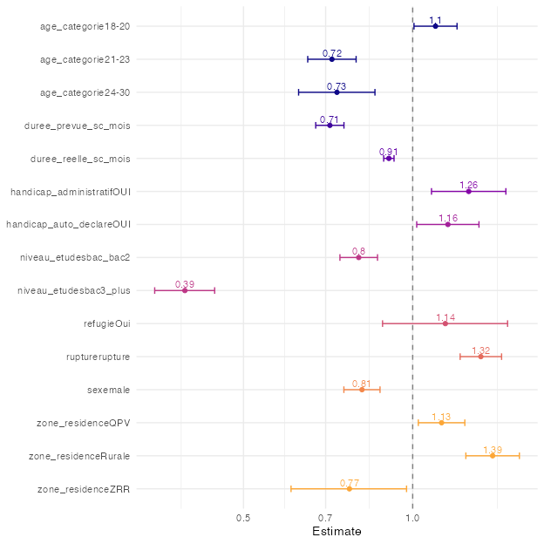

Notez que les questions ont été sélectionnées sur la base du questionnaire de la première cohorte (2020/21). Par conséquent, certaines variables potentiellement intéressantes qui n’apparaissent que dans des questionnaires ultérieurs ne figurent pas ici.
Cité Unis dispose néanmoins de quelques données administratives sur les volontaires qui n’ont pas répondu à un seul questionnaire, par exemple à quel programme ils ont participé. Dans certains graphiques de ce rapport, notamment dans Section 3, ces volontaires apparaissent sous l’étiquette “q0”.
Note _num dans le nom de la variable signifie “numérique” : nous utilisons une version numérique, de “Pas du tout confiant(e)” = 1, à “Très confiant(e)” = 4.
Tous les noms de variables qui se terminent par _num ont été traités comme des variables numériques pour les présentes analyses

